ЕВРАЗИЙСКИЙ СОВЕТ ПО СТАНДАРТИЗАЦИИ, МЕТРОЛОГИИ И СЕРТИФИКАЦИИ
(EACC)

EURO-ASIAN COUNCIL FOR STANDARDIZATION, METROLOGY AND CERTIFICATION
(EASC)
 | МЕЖГОСУДАРСТВЕННЫЙ  СТАНДАРТ | ГОСТ 33885 –  (проект,  окончательная редакция)

ВАГОНЫ ПАССАЖИРСКИЕ ЛОКОМОТИВНОЙ ТЯГИ

Методы испытаний по санитарно-гигиеническим и экологическим показателям

Passanger cars on lokomotive traction.
Test methods of sanitary-hygienic and ecological issues

Настоящий проект стандарта не подлежит применению до его принятия

Минск
Евразийский совет по стандартизации, метрологии и сертификации
202_
Предисловие
Евразийский Совет по стандартизации, метрологии и сертификации (ЕАСС) представляет собой региональное объединение национальных органов по стандартизации государств, входящих в Содружество Независимых Государств. В дальнейшем возможно вступление в ЕАСС национальных органов по стандартизации других государств.
Цели, основные принципы и основной порядок проведения работ по межгосударственной стандартизации установлены ГОСТ 1.0 «Межгосударственная система стандартизации. Основные положения» и ГОСТ 1.2 «Межгосударственная система стандартизации. Стандарты межгосударственные, правила и рекомендации по межгосударственной стандартизации. Правила разработки, принятия, обновления и отмены»

Сведения о стандарте

1 РАЗРАБОТАН Всероссийским научно-исследовательским институтом гигиены транспорта Федеральной службы по надзору в сфере защиты прав потребителей и благополучия человека (ВНИИЖГ)
2 ВНЕСЕН Межгосударственным техническим комитетом по стандартизации МТК 524 «Железнодорожный транспорт»

3 ПРИНЯТ Межгосударственным советом по стандартизации, метрологии и сертификации (протокол от _____________ 202__ г. № ______)

За принятие стандарта проголосовали:
Краткое  наименование страны  по MK (ИСО 3166) 004-97 | Код страны  по МК (ИСО 3166) 004-97 | Сокращенное наименование  национального органа по  стандартизации

4 ВЗАМЕН ГОСТ 33885-2016

Информация о введении в действие (прекращении действия) настоящего стандарта и изменений к нему на территории указанных выше государств публикуется в указателях национальных стандартов, издаваемых в этих государствах, а также в сети Интернет на сайтах соответствующих национальных органов по стандартизации.
В случае пересмотра, изменения или отмены настоящего стандарта соответствующая информация будет опубликована на официальном интернет-сайте Межгосударственного совета по стандартизации, метрологии и сертификации в каталоге «Межгосударственные стандарты»

Исключительное право официального опубликования настоящего стандарта на территории указанных выше государств принадлежит национальным (государственным) органам по стандартизации этих государств

Содержание

1 Область применения
2 Нормативные ссылки
3 Термины и определения
4 Общие требования
5 Метод испытания по определению геометрических размеров и эргономических параметров
6 Метод испытания по определению параметров микроклимата
7 Метод испытания по определению точности поддержания температуры воздуха
8 Метод испытания по определению подпора воздуха
9 Метод испытания по определению объемов воздуха и доли рециркуляции
10 Метод испытания по определению искусственной освещённости
11 Метод испытания по определению содержания вредных химических веществ в
воздушной среде помещений вагона
12 Метод испытания по определению электрического и магнитного полей промышленной частоты (50 Гц) в помещениях вагона
13 Метод гигиенических испытаний системы водоснабжения
14 Метод испытания по определению напряжённости электростатических полей в помещениях вагона
15 Метод испытания по определению инфразвука
16 Метод испытания по определению внутреннего шума
17 Метод испытания по определению внешнего шума (экологический показатель)
18 Метод испытания по определению общей вибрации
19 Требования техники безопасности и охраны окружающей среды
Приложение А (рекомендуемое) Рекомендуемая форма протокола испытаний
Приложение Б (обязательное) Места и точки измерений параметров микроклимата
Приложение В (обязательное) Способ расчёта результирующей температуры
Приложение Г (рекомендуемое) Методы определения показателей химического состава и/или свойств воды
Приложение Д (рекомендуемое) Форма записи результатов измерений
Библиография

МЕЖГОСУДАРСТВЕННЫЙ СТАНДАРТ
________________________________________________________________________
ВАГОНЫ ПАССАЖИРСКИЕ ЛОКОМОТИВНОЙ ТЯГИ

Методы испытаний по санитарно-гигиеническим
и экологическим показателям

Passanger cars on lokomotive traction.
Test methods of sanitary-hygienic and ecological issues
________________________________________________________________________
Дата введения — ____—__—__

1 Область применения
1.1 Настоящий стандарт предназначен для применения при проведении испытаний по санитарно-гигиеническим и экологическим показателям вновь разрабатываемых (модернизируемых), изготавливаемых пассажирских вагонов локомотивной тяги, выпускаемых в обращение для использования на железнодорожных путях общего и необщего пользования шириной колеи 1520 мм со скоростями движения до 200 км/ч включительно, в том числе двухэтажных, а также вагонов габарита "РИЦ" следующих со сменой колеи 1435 мм/1520 мм (далее - вагонов).
1.2 Настоящий стандарт также включает методы испытаний по определению эргономических показателей, несоответствие которых нормативным требованиям может быть причиной травматизма и нарушения здоровья пассажиров и обслуживающего персонала.
1.3 Настоящий стандарт предназначен для оценки пассажирских вагонов локомотивной тяги при проведении испытаний с целью подтверждения безопасных условий проезда пассажиров, обслуживающего персонала и безопасности окружающей среды.

2 Нормативные ссылки
В настоящем стандарте использованы ссылки на следующие межгосударственные стандарты:
ГОСТ 12.1.004 Система стандартов безопасности труда. Пожарная безопасность. Общие требования
ГОСТ 12.1.019-2017 Система стандартов безопасности труда. Электробезопасность. Общие требования и номенклатура видов защиты
ГОСТ 12.2.007.0 Система стандартов безопасности труда. Изделия электротехнические. Общие требования безопасности
ГОСТ 12.2.091 Безопасность электрического оборудования для измерения, управления и лабораторного применения. Часть 1. Общие требования
ГОСТ 12.3.002 Система стандартов безопасности труда. Процессы производственные. Общие требования безопасности
ГОСТ 12.3.018-79 Система стандартов безопасности труда. Системы вентиляционные. Методы аэродинамических испытаний
ГОСТ 12.4.009 Система стандартов безопасности труда. Пожарная техника для защиты объектов. Основные виды. Размещение и обслуживание
ГОСТ 12.4.021 Система стандартов безопасности труда. Системы вентиляционные. Общие требования
ГОСТ 112 Термометры метеорологические стеклянные. Технические условия
ГОСТ 166 Штангенциркули. Технические условия
ГОСТ 427 Линейки измерительные металлические. Технические условия
ГОСТ 2405 Манометры, вакуумметры, мановакуумметры, напоромеры, тягомеры и тягонапоромеры. Общие технические условия
ГОСТ 3351 Вода питьевая Методы определения вкуса, запаха, цветности и мутности
ГОСТ 4011 Вода питьевая. Методы измерения массовой концентрации общего железа
ГОСТ 4245 Вода питьевая. Методы определения содержания хлоридов
ГОСТ 4388 Вода питьевая. Методы определения массовой концентрации меди
ГОСТ 4974 Вода питьевая. Определение содержания марганца фотометрическими методами
ГОСТ 6376 Анемометры ручные со счетным механизмом. Технические условия
ГОСТ 7502 Рулетки измерительные металлические. Технические условия
ГОСТ 9871 Термометры стеклянные ртутные электроконтактные и терморегуляторы. Технические условия
ГОСТ 13837 Динамометры общего назначения. Технические условия
ГОСТ 18140 Манометры дифференциальные ГСП. Общие технические условия
ГОСТ 18164 Вода питьевая. Метод определения содержания сухого остатка
ГОСТ 18190 Вода питьевая. Методы определения содержания остаточного активного хлора
ГОСТ 18293 Вода питьевая. Методы определения содержания свинца, цинка, серебра
ГОСТ 18309 Вода. Методы определения фосфорсодержащих веществ
ГОСТ 24940-2016 Здания и сооружения. Методы измерения освещённости
ГОСТ 26918-86 Шум. Методы измерения шума железнодорожного подвижного состава
ГОСТ 27384 Вода. Нормы погрешности измерений показателей состава и свойств
ГОСТ 28243 Пирометры. Общие технические требования
ГОСТ 30494 Здания жилые и общественные. Параметры микроклимата в помещениях
ГОСТ 31248-2004 (ИСО 10056:2001) Вибрация. Измерение и анализ общей вибрации, воздействующей на пассажиров и бригаду рельсового транспортного средства
ГОСТ 31857 Вода питьевая. Методы определения содержания поверхностно-активных веществ
ГОСТ 31868 Вода. Методы определения цветности
ГОСТ 31870 Вода питьевая. Определение содержания элементов методами атомной спектрометрии
ГОСТ 31940 Вода питьевая. Методы определения содержания сульфатов
ГОСТ 31942-2012 (ISO 19458:2006) Вода. Отбор проб для микробиологического анализа
ГОСТ 31952 Устройства водоочистные. Общие требования к эффективности и методы ее определения
ГОСТ 31953 Вода. Определение нефтепродуктов методом газовой хроматографии
ГОСТ 31954 Вода питьевая. Методы определения жесткости
ГОСТ 31955.1-2013 (ISO 9308-1:2000) Вода питьевая. Обнаружение и количественный учет Escherichia coli и колиформных бактерий. Часть 1. Метод мембранной фильтрации
ГОСТ 31957 Вода. Методы определения щелочности и массовой концентрации карбонатов и гидрокарбонатов
ГОСТ 32203 (ISO 3095:2005) Железнодорожный подвижной состав. Акустика. Измерение внешнего шума
ГОСТ 33045 Вода. Методы определения азотсодержащих веществ
ГОСТ 34013-2016 Кресло пассажирское моторвагонного подвижного состава и пассажирских вагонов локомотивной тяги. Общие технические условия
ГОСТ 34786-2021 Вода питьевая. Методы определения общего числа микроорганизмов, колиформных бактерий, Escherichia coli, Pseudomonas aeruginosa и энтерококков
ИСО 8467:1993 Качество воды. Определение перманганатного индекса
Примечание – При пользовании настоящим стандартом целесообразно проверить действие ссылочных стандартов и классификаторов на официальном интернет-сайте Межгосударственного совета по стандартизации, метрологии и сертификации (www.easc.by) или по указателям национальных стандартов, издаваемых в государствах, указанных в предисловии, или на официальных сайтах соответствующих национальных органов по стандартизации. Если на документ дана недатированная ссылка, то следует использовать документ, действующий на текущий момент, с учётом всех внесенных в него изменений. Если заменен ссылочный документ, на который дана датированная ссылка, то следует использовать указанную версию этого документа. Если после принятия настоящего стандарта в ссылочный документ, на который дана датированная ссылка, внесено изменение, затрагивающее положение, на которое дана ссылка, то это положение применяется без учёта данного изменения. Если ссылочный документ отменен без замены, то положение, в котором дана ссылка на него, применяется в части, не затрагивающей эту ссылку.

3 Термины и определения
В настоящем стандарте применены следующие термины с соответствующими определениями:
3.1 вагон багажный: Специальный вагон (пассажирского типа), оборудованный грузовым отсеком; в зависимости от назначения, вагон может быть оборудован: служебным отделением, купе для отдыха обслуживающего персонала, туалетом, в котором установлена душевая лейка с гибким шлангом.
3.2 вагоны пассажирские: Вагоны, предназначенные для перевозки пассажиров, багажа, почтовых отправлений, в том числе почтовые, багажные, вагоны-рестораны, служебно-технические, служебные, клубы, санитарные вагоны, вагоны-лаборатории.
3.3 вагон повышенной комфортности: Вагон, оборудованный: одно-, двухместными купе, душевым модулем, туалетом, залом-гостиной с буфетной стойкой, системой трансляции аудио- и видеопрограмм. Остальные помещения такие же, как в купейном вагоне, оборудованном пассажирскими помещениями класса "люкс":
3.4 вагон почтовый: Специальный вагон (пассажирского типа), предназначенный для перевозки почтовых отправлений и оборудованный помещениями для перевозки почты и посылок, помещением для сортировки почтовой корреспонденции, служебным отделением, купе для отдыха обслуживающего персонала, туалетом, в котором установлена душевая лейка с гибким шлангом.
3.5 вагон пассажирский купейный с креслами для сидения: Вагон, оборудованный купе с креслами для сидения, проходом, служебным отделением, купе для отдыха проводника (при необходимости), не менее чем двумя туалетами общего пользования.
3.6 вагон пассажирский открытого (некупейного) типа: Вагон, оборудованный помещением для пассажиров, которое разделено поперечными перегородками с образованием сквозного коридора на пассажирские отделения, в которых оборудованы спальные места в виде закрепленных на перегородках и на одной из боковых стен кузова верхних и нижних откидных полок, служебным отделением, купе для отдыха проводника (при необходимости), не менее чем двумя туалетами общего пользования.
3.7 вагон пассажирский открытого типа с креслами для сидения: Вагон, оборудованный одним или двумя (в двухэтажных вагонах) пассажирскими салонами с креслами для сидения и проходом, служебным отделением, купе для отдыха проводника (при необходимости), не менее чем двумя туалетами общего пользования.
3.8 вагон с кафе-буфетом: Специальный вагон (пассажирского типа), оборудованный служебным отделением, купе для отдыха проводника (при необходимости), пассажирскими купе со специальными местами или салоном с местами для сидения, раковиной для мытья рук пассажиров, туалетом для обслуживающего персонала вагона, буфетной стойкой, залом для приема пищи (при необходимости), холодильным шкафом, кухонным отделением с оборудованием для быстрого разогрева полуфабрикатов и быстрозамороженных кулинарных изделий высокой степени готовности, моечной столовой посуды, оборудованной одногнездной моечной раковиной, кладовой для хранения продуктов, мусоросборником для пищевых отходов с крышкой и может быть оборудован местами для сидения около буфетной стойки.
3.9
вагоны с трансформируемым пассажирским помещением: Вагон, конструкция которого предусматривает возможность быстрой трансформации по требованию заказчика по согласованному техническому заданию.
[ГОСТ 34681-2024, пункт 3.4]
3.10 вагон туристический: Специальный вагон (пассажирского типа), предназначенный для перевозки туристов, организации досуга туристов в туристических поездках и оборудованный местами для отдыха пассажиров.
3.11 вагон-клуб: Специальный вагон (пассажирского типа), предназначенный для демонстрации кинофильмов и показа театрализованных представлений и оборудованный зрительным залом со сценой, теле- и киноэкраном, и соответствующими воспроизводящими видеосистемами, помещением для библиотеки и артистической уборной, служебными помещениями, купе для отдыха проводника и обслуживающего персонала, туалетом, душевым модулем, установкой энергоснабжения, одним или двумя тамбурами.
3.12 вагон-камера хранения: Специальный вагон (пассажирского типа), предназначенный для перевозки багажа пассажиров в составах пассажирских поездов и оборудованный служебным отделением, купе для отдыха проводника, багажным отсеком и помещением с камерами хранения, туалетом, в котором установлена душевая лейка с гибким шлангом.
3.13 вагон-магазин: Специальный вагон (пассажирского типа), предназначенный для организации торгового обслуживания населенных пунктов при отсутствии в населенных пунктах стационарных торговых точек и оборудованный торговым залом, помещением для хранения нескоропортящихся продуктов и промышленных товаров, холодильными шкафами, служебным отделением, купе для отдыха проводника, туалетом, душевой установкой.
3.14 вагон-поликлиника: Специальный вагон (пассажирского типа), предназначенный для проведения медицинских профилактических осмотров и диагностики заболеваний и оборудованный купе-врачебными кабинетами, помещениями для отбора лабораторных анализов, кабинетами рентгеновской и ультразвуковой диагностики, служебным отделением, купе для отдыха проводника и обслуживающего персонала, туалетом, в котором установлена душевая лейка с гибким шлангом.
3.15 вагон-ресторан: Специальный вагон (пассажирского типа), предназначенный для организации питания пассажиров в пути следования и оборудованный: одним или несколькими обеденными залами со столами и креслами, барной стойкой с посадочными местами около стойки, кухней, отсеком или помещением для мытья столовой посуды, холодильными шкафами, кладовой для хранения продуктов, раковиной для мытья рук пассажиров, туалетом, в котором установлена душевая лейка с гибким шлангом для персонала вагона-ресторана.
3.16 вагон-салон: Специальный вагон (пассажирского типа), предназначенный для обеспечения комфортных условий проезда и выполнения служебных обязанностей в полевых условиях и оборудованный служебным отделением, купе для отдыха проводника, бытовыми и рабочими помещениями, салоном, душем, туалетами.
3.17 вагон-электростанция: Специальный вагон (пассажирского типа), предназначенный для электроснабжения пассажирских вагонов с централизованной системой энергоснабжения и оборудованный машинным отделением с дизель-генераторами или преобразователями, служебным отделением, мастерской.
3.18 вагон-храм: Специальный вагон (пассажирского типа), предназначенный для проведения религиозных служб и обрядов, должен быть оборудован необходимыми помещениями для проведения религиозных служб и обрядов, служебным отделением, купе для отдыха проводника (при необходимости), туалетом, в котором установлена душевая лейка с гибким шлангом.
3.19 вредное вещество: Вещество, которое при контакте с организмом человека в случае нарушения требований безопасности может вызывать отравления, заболевания или отклонения в состоянии здоровья настоящего и последующих поколений, обнаруживаемые современными методами.
3.20 гигиенический норматив: Установленное исследованиями допустимое максимальное или минимальное количественное и (или) качественное значение показателя, характеризующее тот или иной фактор среды обитания человека с позиций его гигиенической безопасности и (или) безвредности для человека.
3.21 душевой модуль (санитарно-гигиенический блок): Помещение вагона, в котором располагаются умывальник, унитаз и душевая кабина или отделение для принятия гигиенических процедур.
3.22 загрязняющее химическое вещество (ЗХВ): Химическое вещество, либо смесь веществ, которые содержатся в воздушной среде помещений вагона, и при превышении ПДК могут оказать вредное воздействие на здоровье человека и окружающую природную среду.
3.23 измерение (величины): Процесс экспериментального получения одного или более значений величины, которые могут быть обоснованно приписаны величине.
3.24 искусственная освещённость: Физическая величина, определяемая отношением светового потока от искусственного источника света, падающего на элемент поверхности, содержащий рассматриваемую точку, к площади этого элемента.
3.25
испытания: Экспериментальное определение количественных и (или) качественных характеристик свойств объекта испытаний как результата воздействия на него, при его функционировании, при моделировании объекта и (или) воздействий.
[ГОСТ 16504-81, пункт 1.1]
3.26 испытания санитарно-гигиенические: Испытания по показателям (характеристикам): эргономическим, микроклимата, точности поддержания температуры воздуха, подпора воздуха, количества наружного воздуха, подаваемого в вагон, искусственной освещённости, концентраций загрязняющих веществ воздушной среды, напряжённости электрического и магнитного полей промышленной частоты (50 Гц), системы водоснабжения вагона по санитарно-химическим и микробиологическим показателям, напряжённости электростатических полей, инфразвука, шума, вибрации.
3.27 испытания экологические: Испытания пассажирских вагонов по параметрам внешнего шума.
3.28
контрольная точка: Место расположения первичного источника информации о контролируемом параметре объекта контроля.
[ГОСТ 16504-81, пункт 2.92]
3.29 концентрация загрязняющих веществ: Показатель, характеризующий состав воздушной среды помещений пассажирских вагонов по содержанию загрязняющих веществ, идентифицируемых при деструкции полимерных и полимерсодержащих материалов внутреннего оборудования.
3.30 купе пассажирское: Часть пассажирского вагона, предназначенная для размещения пассажиров, ограниченная по ширине поперечными перегородками вагона, по длине: с одной стороны боковой стеной вагона и с другой стороны продольной перегородкой с дверью.
3.31 купейный вагон, оборудованный пассажирскими помещениями класса "люкс": Вагон, оборудованный одноместными купе с одной спальной полкой, туалетом для индивидуального пользования, умывальником и душевой для индивидуального пользования, служебным отделением, купе для отдыха проводника, туалетом общего пользования, одним или двумя тамбурами.
3.32 купейный вагон, оборудованный пассажирскими помещениями первого класса: Вагон, оборудованный двухместными купе, служебным отделением, купе для отдыха проводника и не менее чем двумя туалетами общего пользования.
3.33 купейный вагон, оборудованный пассажирскими помещениями второго класса: Вагон, оборудованный четырехместными купе с четырьмя спальными местами (двумя нижними и двумя верхними спальными полками), служебным отделением, купе для отдыха проводника (при необходимости), не менее чем двумя туалетами общего пользования, одним или двумя тамбурами.
3.34
методика испытаний: Организационно-методический документ, обязательный к выполнению, включающий метод испытаний, средства и условия испытаний, отбор проб, алгоритмы выполнения операций по определению одной или нескольких взаимосвязанных характеристик свойств объекта, формы представления данных и оценивания точности, достоверности результатов, требования техники безопасности и охраны окружающей среды.
[ГОСТ 16504-81, пункт 1.14]
3.35 освещённость: Световая величина, равная отношению светового потока, падающего на малый участок поверхности, к его площади.
3.36 отсек пассажирский: Пассажирское помещение, которое отделено элементами конструкции от других помещений вагона без наличия дверей.
3.37 пассажирское помещение: Внутреннее помещение вагона, предназначенное для размещения пассажиров.
3.38 параметры микроклимата: Комплекс физических факторов, оказывающих влияние на теплообмен организма человека с окружающей средой и его тепловое состояние, включающий температуру, влажность, скорость движения воздуха и тепловое излучение.
3.39 перепад температуры воздуха по высоте: Разница между температурами воздуха по высоте в помещении.
3.40 перепад температуры воздуха по длине: Разница между температурами воздуха по большей стороне вагона (помещения).
3.41 подпор воздуха: Избыточное давление, поддерживаемое в вагоне относительно внешней среды при работе систем вентиляции, кондиционирования, отопления вагона.
3.42
полимерные материалы: Материалы, полученные с использованием синтетических высокомолекулярных соединений.
[ГОСТ 34932-2023, пункт 3.6]
3.43
полимерсодержащие материалы: Материалы, которые в своем составе содержат полимер.
[ГОСТ 34932-2023, пункт 3.7]
3.44 полка спальная: Место в вагоне, предназначенное для отдыха и сна пассажиров и работников поездной бригады.
3.45 результирующая температура (РТ) помещения: Температура, характеризующая суммарное тепловое действие на организм человека температуры, влажности, движения воздуха и лучистой энергии.
3.46 салон: Помещение(я) вагона, предназначенное(ые) для постоянного пребывания пассажиров.
3.47 сечение поперечное: Сечение, плоскость которого перпендикулярна продольной оси вагона или длинной стороне объекта измерения.
3.48 сечение продольное: Сечение, плоскость которого параллельна продольной оси вагона или длинной стороне объекта измерения.
3.49 служебное помещение (служебное купе, служебное отделение): Помещение пассажирского вагона, в котором расположены органы управления оборудованием вагона или группы вагонов, предназначенное для работников поездной бригады и не предназначенное для пребывания пассажиров.
3.50
специальные вагоны (пассажирского типа): Вагоны, предназначенные для предоставления комплекса дополнительных услуг пассажирам и обслуживающему персоналу, например, такие как: штабной, вагон с кафе-буфетом, вагон-столовая, ресторан, багажный, почтовый, багажно-почтовый, служебный, санитарный, испытательные и измерительные лаборатории, электростанция, повышенной комфортности, вагон-салон, туристический, с детской игровой зоной, с зоной отдыха, с трансформируемыми купе, гараж, для организации обслуживания населения (магазин, клуб, поликлиника, храм и др.), для спецконтингента, вагон-бистро, вагон-душ, вагон-зал, вагон для перевозки животных, вагон-СПА, вагон-сцена, обзорный вагон.
[ГОСТ 34681-2024, пункт 3.20]
3.51 средняя радиационная температура: Средневзвешенная температура ограждающих поверхностей помещения.
3.52 средство измерений (СИ): Техническое средство, предназначенное для измерений и имеющее метрологические характеристики.
3.53
тёплый период года: Период года, характеризуемый среднесуточной температурой наружного воздуха выше +10 °C.
[ГОСТ 12.1.005-88, пункт 10 приложения 1]
3.54 фоновое значение загрязняющего вещества (ЗВ): Концентрация загрязняющего вещества в атмосферном воздухе.
3.55
холодный период года: Период года, характеризуемый среднесуточной температурой наружного воздуха, равной +10 °С и ниже.
[ГОСТ 12.1.005-88, пункт 9 приложения 1]
3.56 штабной вагон: Специальный вагон (пассажирского типа), оборудованный:
- купе с радиооборудованием;
- купе для перевозки инвалидов, в том числе инвалидов-колясочников и сопровождающих лиц;
- бытовым помещением с душем для проводников (работников поездной бригады);
- пассажирскими четырехместными купе с четырьмя спальными местами (двумя нижними и двумя верхними спальными полками);
- служебным отделением;
- купе для отдыха проводника;
- не менее чем двумя туалетами общего пользования, один из которых доступен для инвалидов, использующих кресло-коляску (при необходимости);
- тамбурами.

4 Общие требования
4.1 Все работы по подготовке и проведению испытаний проводят под руководством и контролем руководителя испытаний.
4.2 В вагоне окна и наружные двери должны быть закрыты.
4.3 Все средства измерений, используемые при проведении испытаний, должны быть утвержденного типа и иметь действующие свидетельства о поверке. Применяемые средства измерений должны соответствовать требованиям национального законодательства об обеспечении единства измерений. Подготовку средств измерений к испытаниям необходимо проводить в соответствии с паспортами приборов и действующими инструкциями по их эксплуатации.
4.4 Для измерения времени используют средства измерения, обеспечивающие точность измерения 1 секунда.
4.5 Рекомендуемая форма протокола испытаний представлена в приложении А, форма записи результатов измерений приведена в приложении Б.
4.6 В двухэтажных вагонах измерения показателей проводят на каждом этаже.

5 Метод испытания по определению геометрических размеров и эргономических параметров
5.1 При проведении испытаний освещённость на измеряемых поверхностях должна быть не менее 200 лк. Для измерения искусственной освещённости следует использовать люксметры, требования к которым приведены в ГОСТ 24940-2016 (пункт 4.1).
5.2 Средства измерений
При выполнении измерений применяют следующие средства измерений:
– линейка металлическая по ГОСТ 427;
– рулетка металлическая по ГОСТ 7502;
– штангенциркуль класса точности 1 по ГОСТ 166;
– дальномер лазерный;
– угольник по ГОСТ 3749;
– угломер по ГОСТ 5378;
– гигрометры с погрешностью не более 5,0 % по ГОСТ 30494;
– термометры с пределами погрешности 0,25 °C;
– средства измерения атмосферного давления;
– динамометры по ГОСТ 13837, либо динамометры в соответствии с требованиями нормативных документов государства, принявшего настоящий стандарт, обеспечивающие необходимую точность измерений.
5.3 Пределы погрешности измерений размеров:
1 мм – линейкой, рулеткой;
1,5 мм – дальномером лазерным.
Предел погрешности измерений угловых параметров не более 1°.
Пределы допускаемой основной погрешности показаний динамометров должны быть в виде приведенной погрешности от наибольшего предела измерения и составлять:
1 % – для 1-го класса;
2 % – для 2-го класса;
0,5 % – для 0,5-го класса.
5.4 Метод измерений
5.4.1 Измерения линейных размеров включают: измерения длины, ширины, высоты, глубины, шага установки смежных предметов. Измерения проводят прямым измерением однократно. Длина, ширина, толщина, глубина (высота), шаг установки изделий, элементов оснащения и оборудования и их частей измеряются:
а) между двумя фиксированными точками;
б) между точкой и прямой или плоскостью методом построения перпендикуляра угольником.
Размеры диаметров контролируются:
– прямым измерением;
– косвенными методами покачивания, опоясывания в соответствии с требованиями нормативных документов государства, принявшего настоящий стандарт, другими, при условии описания в согласованной участниками методике испытаний.
Угловые размеры определяются прямым измерением углового размера угломерами, дальномером (с функцией измерения угла).
Контроль наличия элементов оснащения и оборудования вагона проводят визуально.
При расчете площади помещения измерения линейных размеров проводят по полу помещения. Площади под шкафами и другим установленным и выступающим оборудованием учитывают в общей площади помещений.
5.4.2 Номенклатура показателей геометрических размеров, эргономических параметров пассажирских вагонов и элементов внутреннего оборудования с методами и схемами их измерений указаны в таблице 1.

Таблица 1 – Геометрические размеры, эргономические параметры пассажирских вагонов и элементов внутреннего оборудования

Наименование показателя, единица измерения | Метод и схема проведения измерений
Высота пассажирского помещения, мм | п. 5.4.1, рисунок 1, показатель H₁
Длина пассажирского помещения, мм | п. 5.4.1, рисунок 2, показатель L₁
Длина спальной полки, мм | п. 5.4.6 с учётом п. 5.4.1, рисунок 3, показатель L₂
Ширина спальной полки, мм | п. 5.4.6 с учётом п. 5.4.1, рисунок 3, показатель B₂
Высота от пола до поверхности сиденья, мм | п. 5.4.1, рисунок 1, показатель H₂
Расстояние по высоте от поверхности сиденья до верхней спальной полки, мм | п. 5.4.1, рисунок 1, показатель H₃
Расстояние по высоте между верхней спальной полкой и потолком, мм | п. 5.4.1, рисунок 1, показатель H₄
Расстояние между верхней спальной полкой и багажной полкой, мм | п. 5.4.18
Высота нижней кромки остекления окна от пола, мм | п. 5.4.1, рисунок 4, показатель H₅,
Высота верхней кромки остекления окна от пола, мм | п. 5.4.1, рисунок 4, показатель H₆
Высота коридора (прохода), мм | п. 5.4.1, рисунки 5, 6, показатель H₇
Высота коридора (прохода) в зоне лестниц на второй этаж, мм | п. 5.4.1, рисунок 20, показатель H₁₅
Ширина коридора (прохода), мм:  - на высоте от 1,0 до 1,2 м от пола | п. 5.4.1, рисунок 6, показатель B₃
- по полу | п. 5.4.1, рисунок 6, показатель B₄

Продолжение таблицы 1

Наименование показателя, единица измерения | Метод и схема проведения измерений
Ширина прохода в вагоне открытого (некупейного) типа, мм:  - между поручнями, на высоте от 1,0 до 1,2 м от пола | п. 5.4.1, рисунок 5, показатель B₅
- между поперечными перегородками по полу | п. 5.4.1, рисунок 5, показатель B₆
Ширина прохода в вагоне с креслами для сидения, мм | п. 5.4.1, рисунок 7, показатель B₇
Шаг установки кресел при многорядной посадке, мм | п. 5.4.1, п. 5.4.10, рисунок 8, показатель L₃
Расстояние между сиденьями при расположении кресел друг против друга, мм | п. 5.4.1, рисунок 9, показатель L₄
Ширина прохода между рядами столов в обеденном зале вагона-ресторана, мм | п. 5.4.1, рисунок 10, показатель B₈
Расстояние в горизонтальной проекции между краем стола и передним краем сиденья или кресла в обеденном зале, мм | п. 5.4.1, рисунок 11, показатель L₅
Высота ограждения кухонной плиты по периметру от поверхности конфорок (варочной поверхности), мм | п. 5.4.1, рисунок 12,  показатели H_{8.1}; H_{8.2}
Высота от опоры для ног до поверхности сиденья унитаза, мм | п. 5.4.1, рисунок 13, показатель H₉
Длина верхней части унитаза, мм | п. 5.4.1, рисунок 14, показатель L₆
Ширина верхней части унитаза, мм | п. 5.4.1, рисунок 14, показатель B₉
Высота до верхней плоскости умывальника, мм | п. 5.4.13 с учётом п.5.4.1, рисунок 15, показатель H₁₀
Длина тамбура, мм | п. 5.4.1, рисунок 16, показатель L₇
Ширина тамбура, мм | п. 5.4.1, рисунок 16, показатель B₁₀
Глубина ступеньки, мм | п. 5.4.1, рисунок 17, показатель H₁₁
Ширина ступеньки, мм | п. 5.4.1, рисунок 17, показатель B₁₁
Расстояние между ступеньками по вертикали, мм | п. 5.4.1, рисунок 17, показатель H12

Продолжение таблицы 1

Наименование показателя, единица измерения | Метод и схема проведения измерений
Ширина дверного проема в свету, мм | п. 5.4.1, рисунок 18, показатель B₁₂
Высота дверного проема в свету, мм | п. 5.4.1, рисунок 18, показатель H₁₃
Высота бортиков столов в обеденном зале, мм | п.5.4.1, рисунок 19, показатель H₁₄
Площадь служебного помещения, м² | п. 5.4.5 (расчёт) с учётом п.5.4.1
Площадь детской игровой зоны, м² | п. 5.4.16 с учётом п. 5.4.1
Ширина прохода между спальными полками (между спальной полкой и перегородкой), мм | п. 5.4.17
Расстояние по высоте между поверхностью полки первого яруса и полкой второго яруса в большой/малой камере, мм | п. 5.4.18, рисунок 1, показатель H₃
Расстояние по высоте между поверхностью полки второго яруса и полкой третьего яруса большой/малой камеры, мм:  у поперечной перегородки  у прохода | п. 5.4.19
Ширина полок в больших/малых камерах, мм | п. 5.4.19, рисунок 3, показатель B₂
Ширина сиденья обеденного зала вагона-ресторана, мм | п. 5.4.8
Высота спинки сиденья или кресла обеденного зала вагона-ресторана, мм | п. 5.4.9
Ширина коридора рядом с кухней, мм:  на высоте от 1 до 1,2 м  по полу | п. 5.4.11
Высота до нижней поверхности поручня, мм | п. 5.4.12
Высота до верха емкости с ершом, мм | п. 5.4.13
Площадь туалета и ширина туалета для вагонов всех классов, м², мм | п. 5.4.3 с учётом п. 5.4.1
Уклон багажных полок, град | п. 5.4.1
Высота перегородки багажной полки, мм | п. 5.4.1
Глубина багажной полки, мм | п. 5.4.21

Окончание таблицы 1

Наименование показателя, единица измерения | Метод и схема проведения измерений
Высота нижней ступеньки подножки над уровнем головки рельс, мм | п. 5.4.15
Высота от пола до поверхности сиденья (регулируемая, нерегулируемая) трансформируемого спального места, мм | п. 5.4.22
Высота спинки сиденья трансформируемого спального места, мм | п. 5.4.9
Глубина сиденья трансформируемого спального места, мм | п. 5.4.7
Ширина сиденья трансформируемого спального места, мм | п. 5.4.8
Ширина спинки трансформируемого спального места, мм | п. 5.4.8
Высота светового проема остекления «глухого» окна, мм | п. 5.4.23
Угол откидывания форточки, град | п. 5.4.1
Высота светового проема при фиксации открытой форточки прислонно-сдвижного типа, мм | п. 5.4.1
Диаметр кнопки управления работой наружных боковых дверей, мм | п. 5.4.1
Высота порога входной двери (тамбурной двери), мм | п. 5.4.24
Ширина прохода межвагонного перехода, мм:  от уровня пола  в местах установки поручней | п. 5.4.25
Высота установки поручня в проходе межвагонного перехода, мм | п. 5.4.26
Высота установки поручней по обеим сторонам дверного проема боковых стен (кроме дверей, оборудованных подъемными устройствами для пассажиров-инвалидов), мм | п. 5.4.27
Усилие при открывании/закрывании дверей/ручек-замков, Н | п. 5.4.28

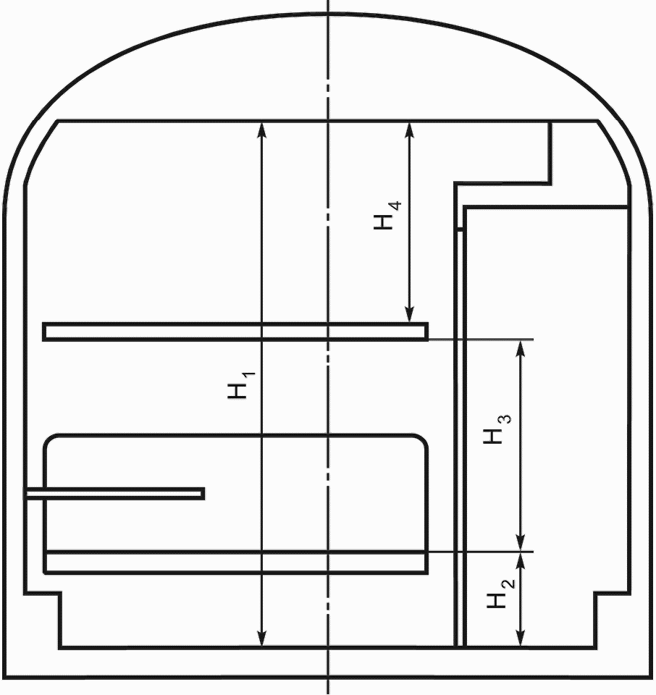

Рисунок 1 – Поперечное сечение купейного вагона

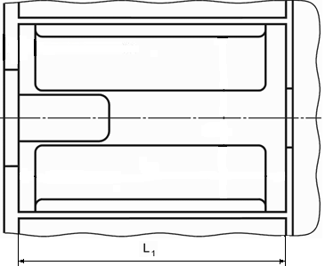
Рисунок 2 – Купе пассажирское (вид в плане)

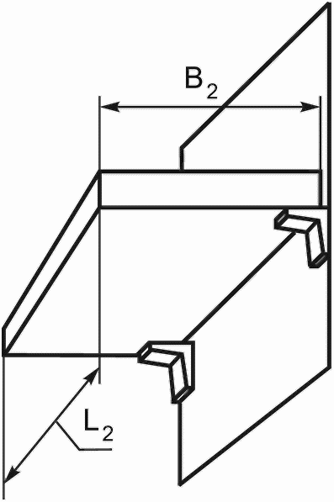

Рисунок 3 – Спальная полка
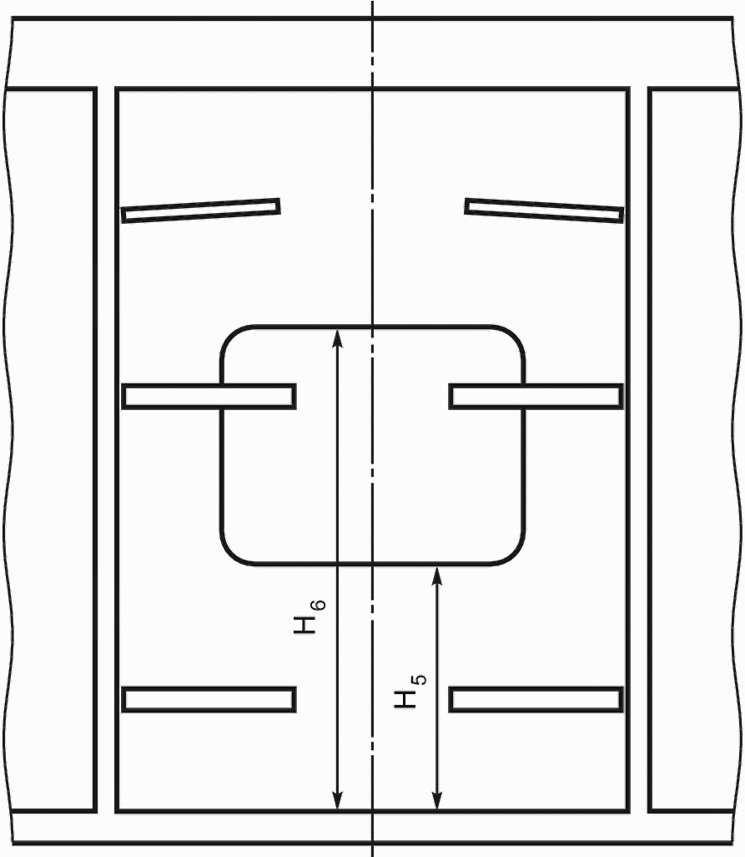

Рисунок 4 – Расположение окна в пассажирском вагоне

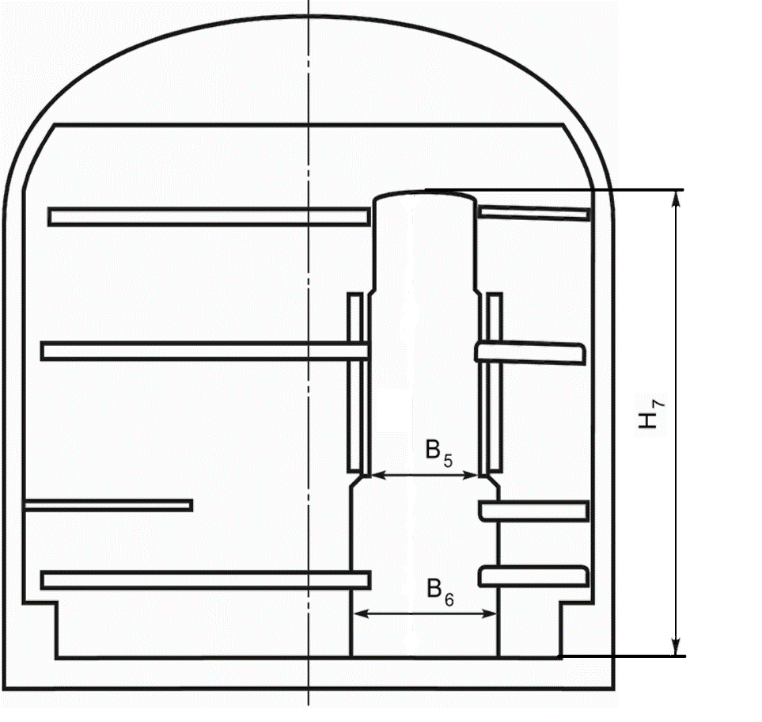

Рисунок 5 – Поперечное сечение вагона открытого (некупейного) типа

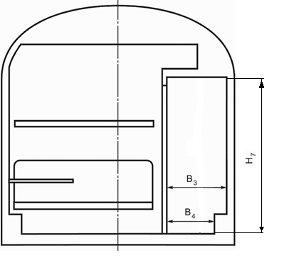

Рисунок 6 – Поперечное сечение купейного вагона

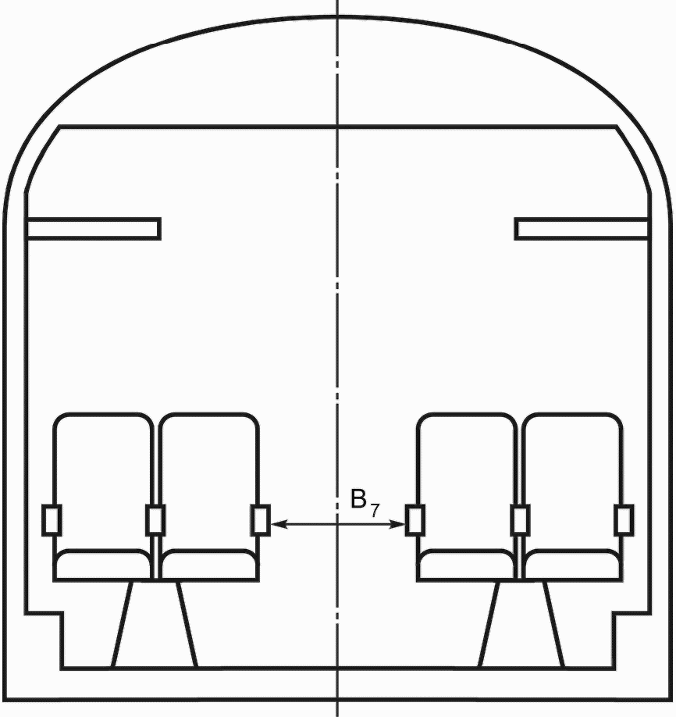

Рисунок 7 – Поперечное сечение вагона с креслами для сидения

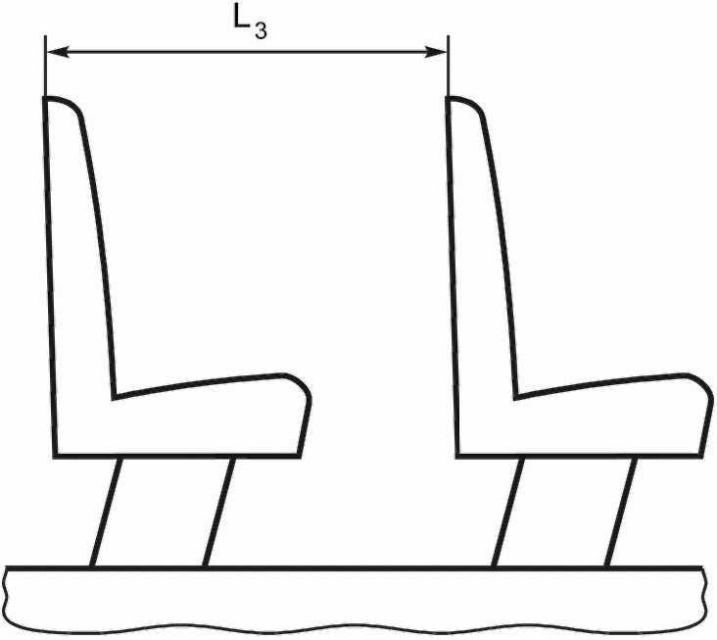

Рисунок 8 – Шаг установки кресел при многорядной посадке

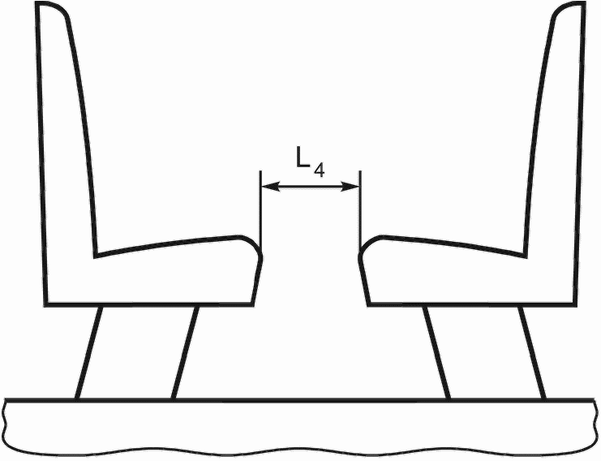

Рисунок 9 – Расстояние между сиденьями при расположении
кресел друг против друга

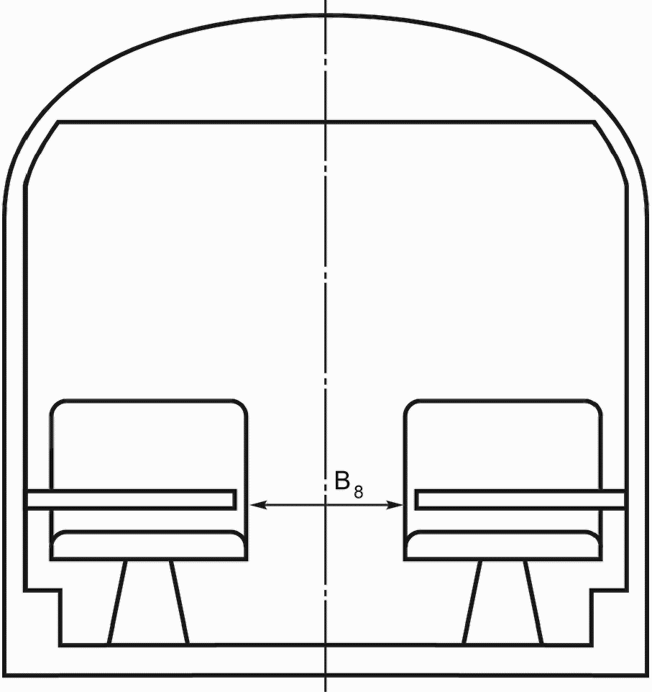

Рисунок 10 – Поперечное сечение вагона-ресторана

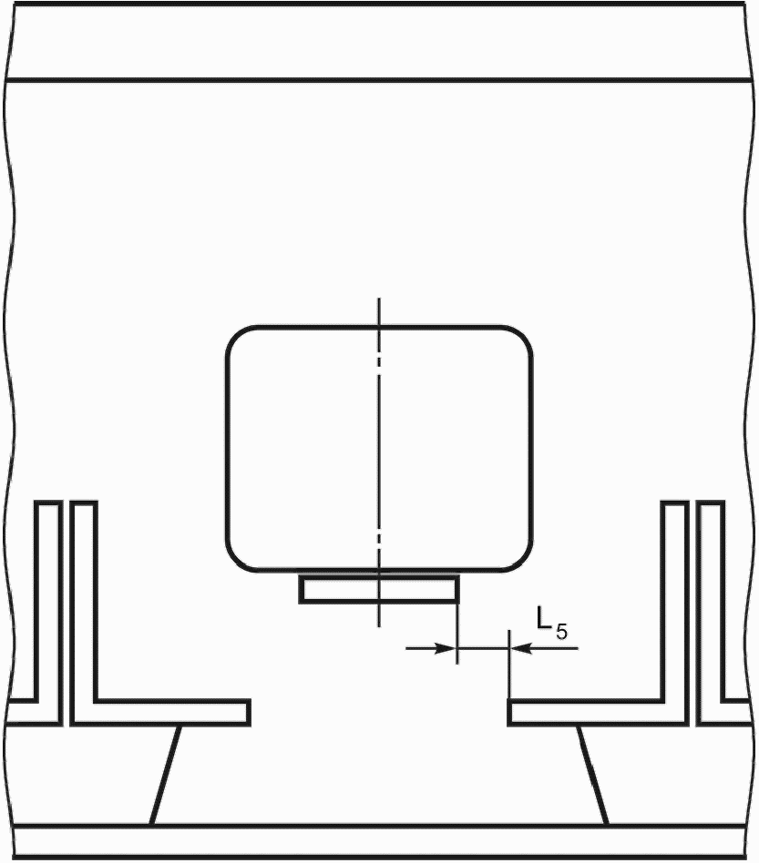

Рисунок 11 – Продольное сечение вагона-ресторана

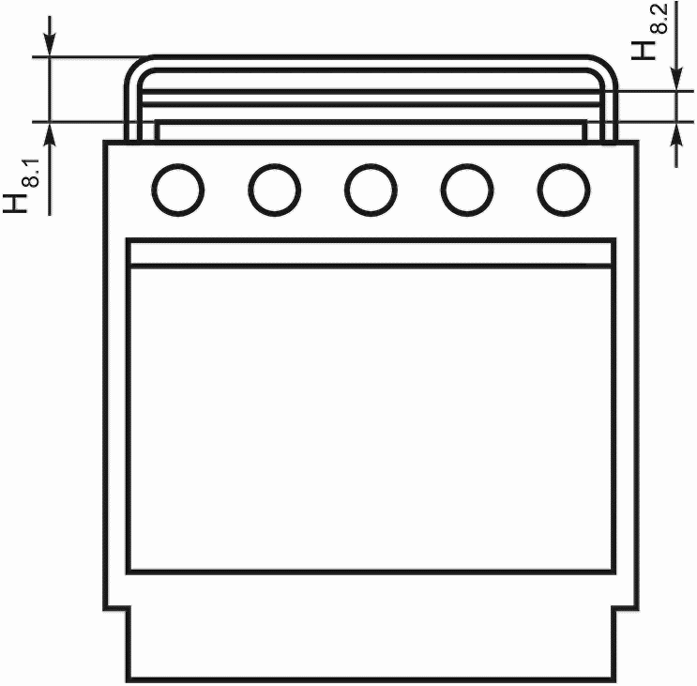

Рисунок 12 – Плита кухонная в вагоне-ресторане

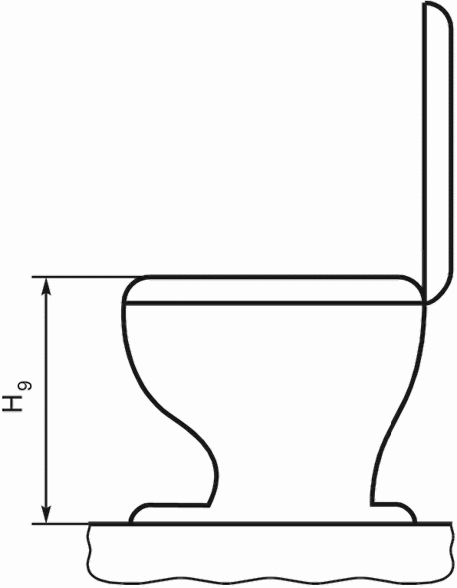

Рисунок 13 – Высота от опоры для ног до поверхности сиденья унитаза

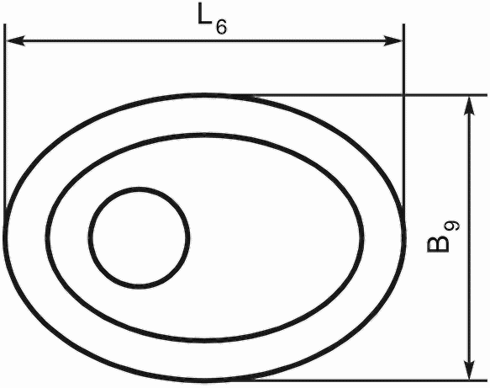

Рисунок 14 – Верхняя часть унитаза

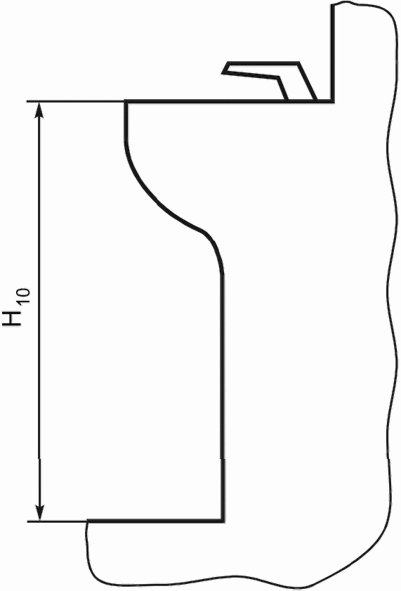

Рисунок 15 – Умывальник в туалете

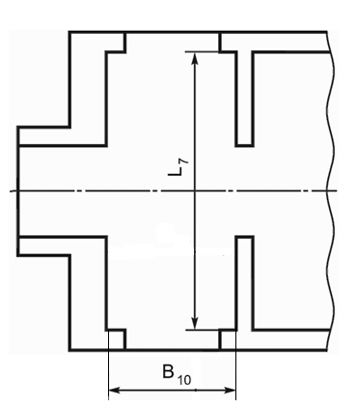
Рисунок 16 – Тамбур

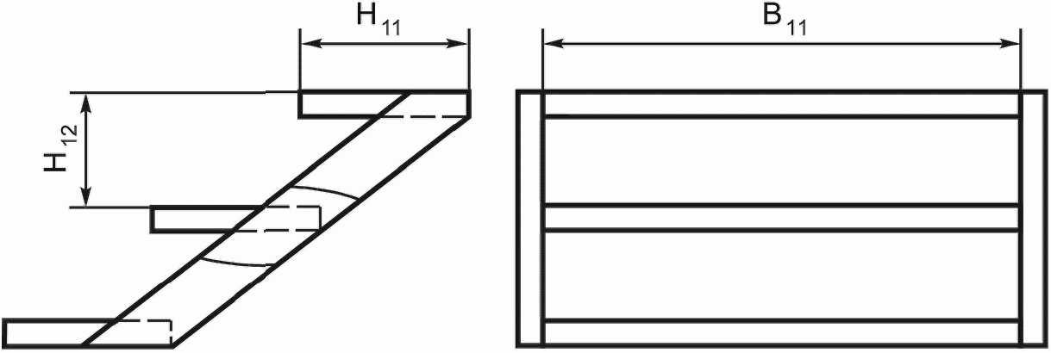

Рисунок 17 – Ступеньки

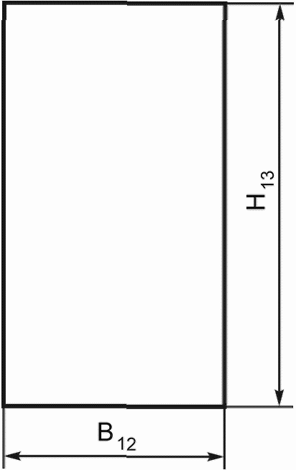

Рисунок 18 – Ширина и высота дверного проема в свету

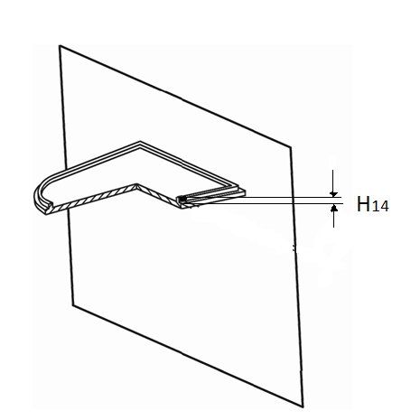

Рисунок 19 – Обеденный стол

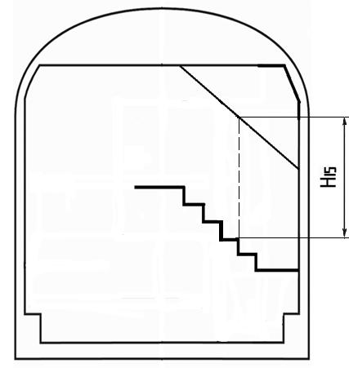

Рисунок 20 – Высота коридора (прохода) в зоне лестниц на второй этаж.

5.4.3 Ширину туалета измеряют в горизонтальной плоскости между противоположными стенками по полу.
5.4.4 Ширину служебного помещения измеряют в горизонтальной плоскости между противоположными стенками по полу.
5.4.5 Длину служебного помещения измеряют так же, как купе пассажирского (рисунок 2), с последующим расчётом площади помещения.
5.4.6 Длину и ширину спальной полки измеряют по нижней части основания полки от края до края.
5.4.7 Глубину сиденья измеряют по линии симметрии опорной поверхности сиденья от переднего края до крайней передней точки спинки (вершины поясничной опоры).
5.4.8 Ширину сиденья измеряют по линии, параллельной переднему краю сиденья и удаленной от крайней передней точки спинки (вершины поясничной опоры) на (120 ±5) мм. Ширину спинки трансформируемого спального места измеряют на высоте (270 ±5) мм от сиденья.
5.4.9 Высоту спинки кресла измеряют по ГОСТ 34013-2016 (рисунок А.1, параметр $н_{2}$).
5.4.10 Шаг установки кресел при многорядной посадке измеряют между смежными креслами в одинаковых крайних положениях трансформируемых частей кресел.
5.4.11 Ширину коридора рядом с кухней измеряют по плоскости пола между ограждениями или между наиболее выступающими в проход элементами поручней, ручек и иного оборудования, расположенных на высоте от 1,0 до 1,2 м от пола.
5.4.12 Высоту расположения нижней поверхности поручня от пола измеряют по вертикали от плоскости пола до нижней части рабочей поверхности поручня.
5.4.13 Высоту расположения верха емкости с ершом от пола измеряют по вертикали от плоскости пола до плоскости, проходящей через верхнюю часть емкости с ершом.
5.4.14 Высоту расположения верхней плоскости умывальника от пола измеряют от плоскости пола до горизонтальной плоскости, проходящей через верхний край раковины.
5.4.15 Высоту нижней ступеньки подножки над уровнем головок рельс измеряют от горизонтальной плоскости уровня головок рельс до горизонтальной плоскости опорной поверхности нижней ступени подножки.
5.4.16 Площадь детской игровой зоны измеряется по 5.4.1.
5.4.17 Ширина прохода между спальными полками измеряется между их продольными краями, расположенными напротив друг друга.
Ширина прохода между спальной полкой и перегородкой измеряется между наружным краем спальной полки и перегородкой.
5.4.18 Расстояние между верхней спальной полкой и багажной полкой измеряют между верхней поверхностью основания верхней спальной полки до нижней поверхности основания багажной полки.
5.4.19 Расстояние по высоте между поверхностью полки первого яруса и полкой второго яруса, а также расстояние по высоте между поверхностью полки второго яруса и полкой третьего яруса у поперечной перегородки и прохода в большой камере измеряют аналогично показателю $Н_{3}$ рисунка 1.
5.4.20 Ширину полок в больших/малых камерах измеряют аналогично показателю $В_{2}$ рисунка 3.
5.4.21 Глубина багажной полки измеряется по основанию от задней поверхности багажной полки до внутренней стороны дверки (бортика) по прямой линии.
5.4.22 Высота от пола до поверхности сиденья (регулируемая, нерегулируемая) трансформируемого спального места измеряется аналогично расстоянию от пола до нижней спальной полки (рисунок 1, показатель $Н_{2}$).
5.4.23 Высота светового проема остекления «глухого» окна измеряется от нижней кромки остекления до верхней кромки остекления.
5.4.24 Высота порога входной двери (тамбурной двери) измеряется по средней линии от уровня пола до верхней кромки порога.
5.4.25 Ширину прохода межвагонного перехода измеряют между ограждениями межвагонного перехода на высоте 250 мм от уровня пола и в местах установки поручней на высоте 800–1200 мм от уровня пола.
5.4.26 Высота установки поручня в проходе межвагонного перехода измеряется по вертикали от уровня пола до начала рабочего участка поручня.
5.4.27 Высоту установки поручней по обеим сторонам дверного проема боковых дверей снаружи вагона (кроме дверей, оборудованных подъемными устройствами для пассажиров-инвалидов) измеряют по вертикали от горизонтальной плоскости уровня верха головок рельс до начала рабочего участка поручня.
5.4.28 Метод определения усилия при открывании/закрывании дверей/ручек-замков включает следующие измерения:
– максимальную силу, необходимую для полного перемещения элементов с линейным ходом, Н;
– силу (момент) страгивания элементов управления с вращательным ходом, Н.
Для измерения силы применяют динамометры. Для приложения силы в направлении рабочего хода на элементах управления механизмами применяют специализированное приспособление (при необходимости).
Нагрузку увеличивают плавно:
– для поступательных движений – до перемещения на всю протяженность рабочего хода;
– для вращательных – до момента страгивания.
Показания динамометра определяют визуально в течение всего периода увеличения нагрузки.

6 Метод испытания по определению параметров микроклимата
6.1 Средства измерений
6.1.1 При выполнении измерений температуры воздуха и ограждающих поверхностей применяют термометры.
Погрешность измерений термометра не должна превышать 0,3 °C при измерении температуры воздуха и 1,0 °С при измерении температуры ограждающих поверхностей.
Допускается использовать другие измерительные приборы, обеспечивающие необходимую точность измерений, в том числе инфракрасные пирометры по ГОСТ 28243.
6.1.2 При выполнении измерений относительной влажности применяют гигрометры с предельным отклонением не более 5,0 %.
6.1.3 При выполнении измерений скорости движения воздуха применяют анемометры с погрешностью в диапазонах:
– от 0,1 до 1 м/с не более: (0,05 + 0,05V) м/с;
– свыше 1 до 20 м/с не более: (0,1 + 0,05V) м/с,
где V – значение измеряемой скорости воздушного потока, м/с.
6.1.4 При выполнении измерений линейных размеров применяют следующие средства измерений, имеющие предел погрешности измерения размеров 1 мм:
– линейка металлическая по ГОСТ 427;
– рулетка металлическая с ценой деления 1 мм по ГОСТ 7502.
6.2 Определяемые параметры
6.2.1 Для определения параметров микроклимата в холодный и теплый периоды года проводят прямые измерения три раза, через два часа с последующим вычислением среднеарифметических значений:
– температуры воздуха, t_{cр}, °C;
– относительной влажности воздуха, , %;
– скорости движения воздуха, V, м/с;
– температуры ограждающих поверхностей, t_{огр}, °C.
6.2.2 При оценке параметров микроклимата необходимо учитывать следующие расчетные показатели:
– средняя температура воздуха помещения, t_{ср}, °C;
– средняя радиационная температура, Rt_{огр}, °C;
– алгебраическая разность между средней радиационной температурой и температурой воздуха, , °C;
– результирующая температура, РТ, °РТ.
6.2.3 Для определения средней радиационной температуры вычисляют площади ограждающих поверхностей, м², указанных в приложении Б (таблицы Б.2 – Б.7).
6.3 Метод испытаний
6.3.1 Места и точки измерений параметров микроклимата в вагонах в соответствии с приложением Б. Дополнительные измерения проводятся в точках, указанных на рисунке Б.1.
6.3.2 Одновременно измеряют температуру наружного воздуха у датчика наружной температуры системы управления микроклиматом вагона или на наружной заборной решетке приточного воздуха.
6.3.3 Измерение температуры подаваемого в вагон воздуха при его охлаждении или нагревании проводят на расстоянии (100 ±10) мм от отверстия(ий), через которые воздух от системы обеспечения климата подаётся в охлаждаемое или нагреваемое помещение, в зоне максимальной скорости воздушного потока, определяемой сенсором скорости анемометра.
При оборудовании помещений вагона сплит-системами с настенными внутренними блоками датчик термометра устанавливается по средней линии на удалении 100 мм от наружного нижнего края корпуса внутреннего блока сплит-системы.
6.4 Порядок подготовки к испытаниям
6.4.1 Заданные значения температуры воздуха при работе климатической системы (системы кондиционирования воздуха) должны составлять:
– для тёплого периода года 24 °C;
– для холодного периода года 22 °C.
6.4.2 В вагонах с индивидуальным регулированием температуры воздуха в купе, регуляторы температуры в каждом купе переключают на уровни средних значений.
6.5 Условия проведения испытаний
6.5.1 Испытания проводят при движении вагона в составе поезда или в стационарных условиях на открытом воздухе/климатической камере при подключении вагона к внешним источникам электропитания.
6.5.2 Измерения в холодный период года проводят при температуре наружного воздуха минус 10 °C и ниже, в тёплый период года - при температуре наружного воздуха плюс 28 °C и выше, при относительной влажности воздуха не выше 80 % и атмосферном давлении, кПа, от 84,0 до 106,7.
6.5.3 Внутренние двери вагона должны быть закрыты. Жалюзи (шторы) на всех окнах должны быть открыты.
6.5.4 Измерения проводят при работе систем отопления, вентиляции и кондиционирования воздуха в автоматическом режиме.
6.5.5 При наличии в вагоне отопительного котла он должен быть задействован при проведении испытаний в холодный период года (режим отопления).
6.6 Правила обработки и вычислений результатов испытаний
6.6.1 Среднюю температуру воздуха (t_{ср}, °C), и среднюю скорость движения воздуха (V, м/с) в месте измерения определяют как среднюю арифметическую величину измеренных значений в определенных таблицей Б.1 точках измерений.
6.6.2 Среднюю температуру ограждающих поверхностей t_{огр} определяют по формуле
$t_{огр}= \frac{t_{пов 1×F_{1}+ t_{пов 2×F_{2}}+t_{пов n×F_{n}}}}{F_{1}+F_{2}+…F_{n}}$, (1)
где t_{пов} – температура каждой из ограждающих поверхностей, °C;
F₁, F₂, ..., F_{n} – площади ограждающих поверхностей, м².

6.6.3 Алгебраическую разницу между средней температурой ограждающих поверхностей и средней температурой воздуха в помещении ($∆t$, °C) определяют по формуле
(2)
где t_{огр} – средняя температура ограждающих поверхностей;
t_{с} – средняя температура воздуха в помещении.
6.6.4 Перепад температур воздуха по высоте определяют как разность значений температур воздуха, измеренных на высоте 0,1 м и 1,7 м или 0,1 м и 1,2 м, в соответствии с таблицей Б.1.
6.6.5 Перепад температур воздуха по длине вагона определяют как разность средних температур воздуха в следующих помещениях:
– первое, среднее и последнее пассажирское купе (пассажирский отсек);
– начало, середина и конец пассажирского или служебного помещения;
– начало, середина и конец коридора (прохода).
6.6.6 Расчёт показателя результирующей температуры, PT, °РТ, проводят в соответствии с приложением В.

7 Метод испытания по определению точности поддержания температуры воздуха
7.1 Средства измерений - по 6.1.1 и 6.1.4.
7.2 Порядок подготовки к испытаниям - по 6.4.
7.3 Метод испытания
7.3.1 Измеряемым параметром является температура воздуха в помещениях вагона. Температуру воздуха измеряют после выхода системы терморегулирования на установленный режим в течение 3 ч с равными интервалами 5 мин на высоте 1,2 м от пола в центре следующих помещений вагона:
– купе отдыха проводника (при наличии);
– служебное помещение;
– первые, средние и последние пассажирские купе в купейном вагоне и пассажирские отсеки в вагоне открытого (некупейного) типа;
– в специальных вагонах пассажирского типа (специальных вагонах) в середине помещений, предназначенных для нахождения в них обслуживающего персонала или иных категорий работающих.
В салоне измерения температуры воздуха проводят в начале, середине и конце.
7.3.2 Испытания проводят при заданных значениях температуры воздуха по 6.4.1, а также отличающихся от исходных на плюс 2 °C и на минус 2 °C как для тёплого, так и для холодного периодов года.
7.4 Условия проведения испытаний - по 6.5.
7.5 Правила обработки и вычислений результатов испытаний
7.5.1 Точность поддержания температуры воздуха в помещении оценивают на основе измеренных значений температуры воздуха в помещениях на высоте 1,2 м от пола по 7.3.1.
7.5.2 Точность поддержания значения температуры воздуха в помещении определяют:
а) как точность поддержания средней температуры воздуха (диапазон колебаний температуры воздуха в помещении относительно среднего по времени значения) в каждой точке измерения по формулам (3), (4), а для помещения в целом - по формулам (5) и (6):
${∆t}_{1j}= t_{\max{j}}- t_{\operatorname{cp}{j}}$ (3)
где ${∆t}_{1j}-$верхний диапазон колебаний температуры воздуха в j-й точке, ºС;
$t_{\max{j}}-$ максимальная температура воздуха в j-й точке, ºС;
$t_{\operatorname{cp}{j}}$ – средняя температура воздуха в j-й точке, ºС.
${∆t}_{2j}= t_{\min{j}}- t_{\operatorname{cp}{j}}$ (4)

где ${∆t}_{2j}-$нижний диапазон колебаний температуры воздуха в j-й точке, ºС;
$t_{\min{j}}-$минимальная температура воздуха в j-й точке, ºС;
$t_{\operatorname{cp}{j}}-$среднее по времени значение температуры воздуха в j-й точке за период измерения (3 ч).

${∆t}_{1}=t_{cp max}-t_{cp}$; (5)

где ${∆t}_{1}-$верхний диапазон колебаний температуры воздуха в помещении, ºС;
$t_{cp max}-$среднее значение максимальных температур воздуха во всех точках вагона, ºС;
$t_{cp}$ – средняя температура во всех точках вагона, ºС.

${∆t}_{2}=t_{cp min }- t_{cp}$; (6)

где ${∆t}_{2}-$нижний диапазон колебаний температуры воздуха в помещении, ºС;
$t_{cp min}-$среднее значение минимальных температур воздуха во всех точках вагона, ºС;
$t_{cp}$ – средняя температура во всех точках вагона, ºС.
б) как точность поддержания заданного значения температуры воздуха, ${∆t}_{задан}$, ºС, в помещении, по формуле

${∆t}_{задан}= t_{ср}^{1200}- t_{задан}$ (7)
где $t_{ср}^{1200}-$средняя температура во всех точках вагона, ºС;
t_{задан} $-$ заданное значение температуры воздуха для автоматического поддержания в помещении при работе систем обеспечения микроклимата по 7.3.2.
7.5.3 Точность поддержания значения температуры воздуха для каждой точки измерения и для всего помещения необходимо сравнивать с нормативными значениями для соответствующего периода года.

8 Метод испытания по определению подпора воздуха
8.1 Определение подпора воздуха осуществляют методом прямого измерения избыточного давления.
8.2 Средства измерений
8.2.1 При выполнении измерений применяют манометр дифференциальный по ГОСТ 18140. Предел основной допускаемой абсолютной погрешности измерений не должен превышать 2 Па.
8.2.2 Разрешается использовать средства измерения избыточного давления, обеспечивающие класс точности измерений не ниже 1,0 по ГОСТ 2405.
8.2.3 Для измерения скорости движения наружного воздуха используют анемометры по 6.1.3.
8.3 Условия проведения испытаний
8.3.1 Испытания проводят внутри вагона при неподвижном состоянии вагона.
8.3.2 Скорость движения наружного воздуха не должна превышать 5 м/с.
8.4 Метод испытаний
8.4.1 Средства измерений размещают в помещении вагона.
8.4.2 Место размещения приборов в помещениях вагона произвольное на горизонтальной поверхности.
8.4.3 На внешнюю сторону кузова вагона выводят приемник воздушного давления, который присоединяют к дифференциальному манометру трубопроводом. Трубопровод выводят через любое конструкционное отверстие кузова вагона (без нарушения герметичности), без перегибов, изломов и повреждений. Приемник должен быть защищен экраном от воздействия осадков и тканевым чехлом от влияния потоков ветра площадью 0,01 - 0,02 м². Обеспечить неподвижное положение прибора и трубок в период измерений.
8.4.4 В вагонах измерения подпора воздуха проводят в любом одном пассажирском помещении. Двери, отделяющие пассажирские помещения от иных помещений вагона, должны быть закрыты.
8.4.5 Измерения начинают не ранее, чем через 15 мин после выхода системы вентиляции или кондиционирования или отопления вагона на штатный режим.
8.4.6 Дискретно проводят серию из трех измерений. Общее время измерений должно составлять 5 мин.
8.5 Правила обработки результатов испытаний
8.5.1 Условия и результаты испытаний регистрируют в рабочей записи (таблица Д.1).
8.5.2 Значение подпора воздуха в вагоне определяют как среднеарифметическое значение результатов измерений.

9 Метод испытания по определению объемов воздуха и доли рециркуляции
9.1 Метод испытания
9.1.1 Проведение измерений по определению объемов наружного, рециркуляционного, приточного воздуха и вытяжки из туалетов осуществляют в соответствии с методикой, изложенной в ГОСТ 12.3.018-79.
9.1.2 При отсутствии прямолинейных участков воздуховода для подачи наружного воздуха в вагон следует использовать накладной раструб на воздухозаборные решётки, обеспечивающий расположение мерного сечения в месте, делящем выбранный для измерения участок в отношении 3:1 в направлении движения воздуха. Раструб должен полностью накрывать воздухозаборную решётку, плотно соприкасаться с поверхностью кузова вагона для исключения утечек воздуха и погрешности измерений.
9.2 Средства измерений
9.2.1 Для измерения скорости воздуха, подаваемого в вагон, а также скорости ветра при испытаниях вагона на открытой территории, используют анемометры по ГОСТ 6376 и термоанемометры. Погрешность измерений не должна превышать 5 %.
9.2.2 Допускается использовать другие средства измерений, обеспечивающие проведение измерений объёма подаваемого воздуха. Они должны иметь чувствительность и размеры, достаточные для усреднения скорости движения воздуха по всему диапазону вариаций (5 – 6000 м³/ч).
9.2.3 Измерение температуры наружного воздуха проводят термометрами по ГОСТ 112 и ГОСТ 9871 или термоэлектрическими преобразователями (в комплекте с термопарами с номинальными статистическими характеристиками по национальным стандартам и нормативным документам, действующим на территории государства, принявшего стандарт.
9.2.4 При выполнении измерений относительной влажности воздуха применяют гигрометры с предельным отклонением не более 5,0 % по ГОСТ 30494.
9.2.5 Для измерения линейных размеров элементов воздуховодов применяют рулетку металлическую с ценой деления 1 мм по ГОСТ 7502, штангенциркули по ГОСТ 166.
9.3 Условия проведения испытаний
9.3.1 Испытания проводят при неподвижном состоянии вагона. Вагон размещают в производственном помещении или в климатической камере. Допускается проведение испытаний на открытой территории при скорости ветра менее 1 м/с.
9.3.2 Питание системы вентиляции вагона должно осуществляться от внешнего источника энергоснабжения. Система вентиляции и кондиционирования воздуха вагона должна работать в автоматическом режиме.
9.3.3 Перед началом и по окончании испытаний измеряют температуру и относительную влажность наружного воздуха.
9.3.4 Испытания проводят при:
– температуре окружающей среды от 10 °C до 40 °C;
– относительной влажности окружающего воздуха 10 % – 85 %.
9.4 Проведение испытаний
9.4.1 Измерения при испытаниях обеспечить с точностью:
– скорости движения воздуха до одного десятичного знака, м/с;
– линейных размеров воздуховодов до третьего десятичного знака, м.
9.4.2 При выполнении испытаний выполняют измерения скоростей движения воздуха у каждой воздухозаборной решетки три раза по (30 ±5) с при каждом измерении.
9.4.3 При использовании средств измерений по 9.2.2 измерения выполняют в соответствии с инструкцией к ним.
9.5 Обработка результатов испытаний
9.5.1 Условия и результаты испытаний регистрируют в рабочей записи (таблицы Д.2 и Д.3).
9.5.2 Среднюю скорость движения воздуха определяют по ГОСТ 12.3.018-79 (пункт 5.7).
9.5.3 Количество наружного воздуха, подаваемого в вагон через одну воздухозаборную решетку, V_{i}, м³/ч, определяют по ГОСТ 12.3.018-79 (пункт 5.8).
9.5.4 Общее количество наружного воздуха, V₀, м³/ч, подаваемого в вагон через все воздухозаборные решетки (объёмный расход), определяют как сумму значений, вычисленных по 9.5.3. При измерении объёма подаваемого наружного воздуха непосредственно в воздуховодах системы вентиляции его объём вычисляется при закрытых окнах и дверях, на основании разницы объемов воздуха, проходящим по приточным и рециркуляционным воздуховодам.
9.5.5 Определение количества наружного воздуха, приходящегося на одного человека в час, рассчитывают отношением общего количества наружного воздуха, подаваемого в вагон через все воздухозаборные решётки, к количеству мест, указанных в конструкторской документации на вагон.
9.5.6 Долю рециркуляции определяют по соотношению объёмов рециркуляционного воздуха к приточному воздуху и выражают в процентах.

10 Метод испытания по определению искусственной освещённости
10.1 Метод испытания
Измерение искусственной освещённости осуществляют методом прямого однократного измерения в точках, указанных в таблице 2.
10.2 Средства измерений
10.2.1 Для измерения искусственной освещённости следует использовать люксметры, требования к которым приведены в ГОСТ 24940-2016 (пункт 4.1).
10.2.2 При выполнении измерений линейных размеров применяют следующие средства измерений:
– линейка металлическая по ГОСТ 427;
– рулетка металлическая с ценой деления 1 мм по ГОСТ 7502.
10.2.3 Для измерения геометрических углов между поверхностями, элементами конструкций применяют угломер по ГОСТ 5378.
10.3 Условия проведения испытаний
10.3.1 Измерения освещённости при рабочем, дежурном и аварийном освещениях в вагоне проводят в тёмное время суток, когда отношение естественной освещённости к искусственной составляет не более 0,1. Шторы на окнах во всех помещениях вагона должны быть закрыты. При измерениях искусственной освещённости помещений в дневное время допускается занавешивание окон не пропускающим свет материалом. Светонепроницаемость материала определяют как отношение светового потока, падающего на материал к полному световому потоку, выходящему из слоя материала во всех направлениях и выраженное в процентах.
10.3.2 При работе с люксметром на фотоэлемент не должны падать тени от оператора, проводящего измерения.
10.3.3 Испытания в помещениях вагона проводят в точках, указанных в таблице 2.

Таблица 2 - Контрольные точки для измерений искусственной освещённости в вагонах при рабочем и аварийном освещении

Точка измерения | Описание процедуры
1.1 Спальные вагоны
горизонтальная плоскость, на высоте 0,8 м от пола и на расстоянии 0,6 м от спинки дивана (спальной полки) | измерения проводят в одной точке, расположенной на горизонтальной плоскости, на высоте 0,8 м от пола и расстоянии 0,6 м от середины спинки спальной полки
поверхность столика | измерение проводят в одной точке, в центре столика
на высоте 0,5 м от поверхности дивана (спальной полки) и на расстоянии 0,6 м от светильника местного освещения | измерение проводят в одной точке, расположенной на высоте 0,5 м от поверхности дивана (спальной полки) и на расстоянии 0,6 м от светильника местного освещения, перпендикулярно световому потоку от светильника местного освещения
плоскость под углом 60° от спальной полки, на высоте 0,5 м от поверхности спальной полки и на расстоянии 0,6 м от светильника местного освещения на верхних полках | измерение проводят в одной точке, в плоскости под углом 60° от поверхности верхней спальной полки, на высоте 0,5 м от поверхности верхней спальной полки и на расстоянии 0,6 м от светильника местного освещения
1.2 Вагоны с креслами для сидения
на горизонтальной плоскости, на высоте 0,8 м от пола и расстоянии 0,6 м от спинки кресла | измерение проводят в одной точке на первом, среднем и последнем креслах, расположенных в левом и правом рядах
на поверхности столика | измерение проводят в одной точке, в центре стола

Продолжение таблицы 2

Точка измерения | Описание процедуры
на полу | измерения проводят в точках: в центрах проекции расстояния между светильниками, в проходе напротив первого, среднего и последнего кресел
1.3 Вагон-ресторан, вагон с кафе-буфетом
Обеденный зал
на столах | измерения проводят в точках:  в центре первых, средних и последних столов в левом и правом рядах
Бар, бистро
на столах посетителей и стойке раздачи  на производственных столах, на поверхности мойки | измерение проводят в одной точке, в центре производственных столов, на поверхности мойки
Кухня
раздаточное окно  рабочие поверхности плиты, мойки  на производственных столах | измерение проводят в одной точке, в центрах указанных поверхностей
посудомоечное отделение | на поверхности моечной раковины
1.4 Багажный вагон, вагон-камера хранения
Отделение для приемосдатчиков груза и багажа
горизонтальная плоскость на высоте 0,8 м от пола | измерение проводят в одной точке, в центре помещения
Кладовая
на полу | измерение проводят в одной точке, в центре помещения
1.5 Почтовый вагон
Зал сортировки корреспонденции
на горизонтальной плоскости, на высоте 0,8 м от пола | измерение проводят в одной точке, в центре рабочей поверхности
на вертикальной плоскости, на клетках сортировочных шкафов, по всей высоте шкафа | измерения проводят в центре указанных поверхностей
Продолжение таблицы 2

Точка измерения | Описание процедуры
Трактовая и транзитная кладовые
на полу | измерение проводят в одной точке, в центре помещения
Купе для служебной корреспонденции
на вертикальной плоскости, на высоте 0,8 м от пола | измерение проводят в одной точке, в центре плоскости
Рабочий стол начальника и заместителя начальника почтового вагона
на столе | измерение проводят в одной точке, в центре стола
1.6 Вагон для спецконтингента
Камера
пол | измерение проводят в одной точке, в центре прохода, у поперечной перегородки
1.7 Вагон-магазин, вагон-клуб, вагон-храм и вагон-поликлиника
на горизонтальной плоскости, на высоте 0,8 м от пола | измерение проводят в одной точке, в центре помещения
1.8 Общие помещения вагонов
Туалет
на вертикальной плоскости, на высоте 1,5 м от пола и на расстоянии 0,3 м от зеркала, со стороны зеркала | измерение проводят в одной точке
на полу | измерение проводят в одной точке, в центре помещения
Тамбуры
на полу | измерение проводят в одной точке, в центре помещения

Окончание таблицы 2

Точка измерения | Описание процедуры
Коридоры, освещённость на полу
большой коридор | измерения проводят в точках: в центрах проекции расстояния под светильниками и между ними, в начале, середине и конце коридора
малый коридор | измерение проводят в одной точке, в центре коридора
Служебное помещение
на рабочем столе | измерение проводят в одной точке, в центре стола
на вертикальной плоскости, на электрощите | измерения проводят в центре поверхности индикаторов контрольных приборов, расположенных с внешней стороны пульта управления электрооборудованием
Котельное отделение
на вертикальной плоскости, на контрольных приборах | измерения проводят в центре поверхности шкал приборов
Ступени при входе в вагон (кроме почтового)
на нижней ступени | измерение проводят в одной точке, в центре ступени
Межвагонный переход
дежурное освещение на полу | измерение проводят на полу в центре переходного мостика
1.9 Аварийное освещение
на полу основных проходов вагона | измерения проводят в точках, на удалении 1 м друг от друга
на полу межвагонного перехода | измерение проводят на полу в центре переходного мостика

10.4 Правила обработки результатов испытаний
Условия и результаты испытаний регистрируют в рабочей записи (таблица Д.4). При измерении искусственной освещённости в нескольких точках одного объекта за результат принимают среднее арифметическое значение.

11 Метод испытания по определению содержания вредных химических веществ в воздушной среде помещений вагона
11.1 Метод испытаний, установленный в настоящем стандарте, регламентирует оценку химического загрязнения воздушной среды помещений пассажирского вагона от деструкции полимерных и полимерсодержащих конструкционных и отделочных материалов. В качестве показателей, характеризующих химическое загрязнение воздушной среды пассажирского вагона, принимают показатели по 11.4.1, 11.4.2.
11.2 Средства и условия проведения испытаний
11.2.1 Требования к выполнению измерений излагаются в аттестованных методиках на применяемые средства измерений.
11.2.2 До начала проведения испытаний воздушной среды в помещениях вагона не менее 24 ч должна удерживаться температура воздуха не ниже 25 °C за счет системы отопления вагона, установки кондиционирования воздуха в ручном режиме.
11.2.3 Испытания должны проводиться при температуре воздуха в помещениях вагона от 25 °C до 28 °C, относительной влажности воздуха от 15 % до 75 %.
11.2.4 При проведении испытаний в помещениях вагона температуру воздуха регистрируют термометрами по 6.1.1, относительную влажность воздуха – гигрометрами по 6.1.2.
11.2.5 Испытания в туалетах пассажирских вагонов проводят при наполнении накопительного бака не менее 10 %. Степень наполнения накопительного бака устанавливают по цифровой сигнализации его наполняемости.
11.2.6 Испытания проводят в соответствии с аттестованными методиками выполнения химического анализа на каждое определяемое вредное химическое вещество в соответствии с показателями санитарно-химической безопасности конструкционных и отделочных полимерных и полимерсодержащих материалов: аммиак, ацетон, бензол, сероводород, фенол, формальдегид и другие химические вещества, идентифицируемые при деструкции полимерных и полимерсодержащих материалов.
11.2.7 Перед проведением испытаний в помещениях вагона необходимо провести измерения фоновых значений атмосферного воздуха на расстоянии 1000 мм от вагона на уровне 1200 – 1500 мм от пола или земли на те же вредные химические вещества, на которые выполняются измерения в помещениях вагона.
11.2.8 Проведение испытаний осуществляют в следующих помещениях: в спальном вагоне - в первом, среднем и последнем купе, а также в коридоре напротив среднего купе; в вагоне открытого (некупейного) типа – в первом, среднем и последнем пассажирских отсеках; в вагоне с креслами для сидений – в центре салона; в служебном помещении - в центре; в купе проводника – в центре; в вагоне-ресторане – в центре обеденного зала и в кухне, в туалетах – в центре.
Оборудование для испытаний устанавливают в центре помещений на высоте 1500 мм от пола.
11.3 Порядок проведения испытаний
11.3.1 Измерение содержания загрязняющих химических веществ проводят каждые 4 часа в течение суток для оценки по среднесуточным предельно допустимым концентрациям (ПДК_{сс}) в атмосферном воздухе населённых мест, а при отсутствии ПДК_{сс} - при максимально разовых концентрациях (ПДК_{мр}).
11.4 Правила обработки результатов испытаний
11.4.1 Концентрации загрязняющих химических веществ в воздушной среде помещений пассажирского вагона не должны превышать ПДК_{сс}. При отсутствии ПДК_{сс} следует применять ПДК_{мр}, установленные для атмосферного воздуха населенных мест.
11.4.2 Соответствие концентраций загрязняющих веществ в воздушной среде туалетов допустимым значениям, определяют по ПДК_{мр} аммиака (NН₃) и ПДК_{мр} сероводорода (Н₂S).
11.4.3 При обнаружении в воздушной среде помещений вагона нескольких химических веществ, обладающих доказанным суммационным эффектом действия, каждое из которых находится на уровне или ниже соответствующих ПДК, суммарный показатель содержания их в долях от ПДК не должен превышать единицы, что определяется по формуле
C₁/ПДК₁ + C₂/ПДК₂ + ... + C_{n}/ПДК_{n} ≦1, (8)

где C₁, C₂, ..., C_{n} – фактические концентрации загрязняющих веществ в атмосферном воздухе;
ПДК_{1,} ПДК₂, ..., ПДК_{n} – предельно допустимые концентрации загрязняющих веществ.
11.4.4 Обработка (вычисление) результатов испытаний осуществляется по аттестованным методикам выполнения измерений.
Показатель точности (границы относительной погрешности измерений), показатель повторяемости (относительное среднеквадратическое отклонение повторяемости измерений), показатель воспроизводимости (относительное среднеквадратическое отклонение воспроизводимости измерений) рассчитываются в соответствии с аттестованными методиками выполнения измерений.

12 Метод испытания по определению электрического и магнитного полей промышленной частоты (50 Гц) в помещениях вагона
12.1 Данным методом определяют электромагнитные поля (ЭМП) промышленной частоты (50 Гц) в вагоне, создаваемые воздушными линиями электропередачи электрифицированных участков железных дорог (ВЛ), и установленными в вагоне источниками:
– электротехникой (электрические машины переменного тока, силовые щиты управления, трансформаторы, преобразователи, статические выпрямители);
– электронным оборудованием;
– радио- и телекоммуникационными системами;
– аудио- и видеотехникой, компьютерным оборудованием;
– специальным оборудованием;
– СВЧ-печами, холодильниками.
12.2 Метод испытания
Контроль ЭМП промышленной частоты (50 Гц) осуществляют раздельно для электрического поля (ЭП), и магнитного поля (МП).
В однофазных источниках ЭМП контролируются действующие (эффективные) значения ЭП и МП:
E_{m} – амплитудные значения изменения во времени ЭП;
H_{m} – амплитудные значения изменения во времени МП.
В электроустановках с двух- и более фазными источниками ЭМП контролируются действующие (эффективные) значения ЭП и МП:
E_{max} – напряжённость по большей полуоси эллипса или эллипсоида ЭП;
H_{max} – напряжённость по большей полуоси эллипса или эллипсоида МП.
12.3 Средства измерений
12.3.1 Общие требования - в соответствии с 4.1 – 4.3, 4.6.
12.3.2 При выполнении измерений применяют следующие средства измерений.
Средства измерений электромагнитных излучений промышленной частоты (ПЧ) должны обеспечивать измерение ЭП и МП на частоте 50 Гц в полосе ±2 Гц, у которых пределы основной погрешности измерения не превышают 20 %.
Используемые средства измерений ЭМП между антенной и блоком индикации должны иметь электрическую развязку в целях исключения возможности воздействия электрических разрядов на персонал, проводящий измерения.
Линейка металлическая по ГОСТ 427, рулетка металлическая с ценой деления 1 мм по ГОСТ 7502.
Термометры по 6.1.1, гигрометры по 6.1.2.
12.4 При подготовке к испытаниям руководителем испытаний проводится выбор контролируемых зон в вагоне с учетом расположения кабельных линий и основных источников ЭМП.
12.5 Условия проведения испытаний
12.5.1 При оценке ЭМП от ВЛ вагон должен быть установлен на электрифицированном током переменного напряжения участке пути. Все электрооборудование вагона должно быть отключено. В двухэтажных вагонах допускается проводить измерения только на втором этаже.
12.5.2 При оценке ЭМП от внутривагонных источников полей вагон устанавливают на неэлектрифицированном пути с обеспечением питания всех потребителей вагона от внешнего источника.
12.5.3 Испытатель, проводящий измерения, должен быть одет в антистатическую одежду. Предельно допустимое расстояние от испытателя, проводящего измерения, и измерительного прибора до токоведущих частей, находящихся под напряжением, не должно быть менее 0,5 м. Измерения в таких зонах следует проводить в диэлектрических перчатках.
12.5.4 Измерения в каждой контролируемой зоне проводят на расстоянии 0,2 м от стен и окон и на высоте от 0,5 м до 2,0 м от пола.
12.5.5 При проведении испытаний следует исключить источники дополнительной погрешности:
– отклонения в выборе точек измерения путём точного расположения антенн средств измерений по 12.5.4;
– колебания датчика в пространстве при измерении путём удержания в вышеуказанных точках;
– расположение направленной (дипольной) антенны не по эллипсоиду;
– недостаточное время (менее 30 с) для установления показаний средств измерений ЭМП промышленной частоты 50 Гц;
– наличие металлических предметов в зоне измерения между датчиком СИ и объектом;
– неверный учёт режима работы оборудования (удостовериться в наибольшем рабочем напряжении электроустановки);
– наличие иных источников ЭМП, влияющих на регистрируемые показатели;
– сокращение предельно допустимого расстояния по 12.5.3 от испытателя, проводящего измерения, и измерительного прибора до токоведущих частей, находящихся под напряжением.
12.5.6 Испытания проводят при относительной влажности воздуха не выше 80 % и температуре воздуха в вагоне от 5 °C до 30 °C.
Испытания не проводятся при грозе, тумане и атмосферных осадках.
12.5.7 При проведении измерений ЭМП промышленной частоты 50 Гц необходимо соблюдать условия, установленные требованиями безопасности по ГОСТ 12.1.019-2017 (подпункты 4.1.4, 4.1.7, 4.1.10) и ГОСТ 12.2.091.
12.6 Проведение испытаний
12.6.1 Измерения ЭМП, создаваемых воздушными линиями электропередачи электрифицированных участков железных дорог, проводят при полностью отключенных изделиях бытовой техники вагона.
Контролируются действующие (эффективные) значения напряжённостей по большей полуоси эллипса или эллипсоида электрического поля (ЭП), E_{max} и магнитного поля (МП), H_{max}.
12.6.2 Измерения ЭМП, создаваемых установленными в вагоне источниками
12.6.2.1 Измерения ЭП, создаваемых установленными в вагоне источниками, проводят при полностью выключенном общем освещении.
12.6.2.2 Измерения МП, создаваемых установленными в вагоне источниками, проводят при полностью включенном общем освещении.
12.6.2.3 Испытываемые источники ЭМП должны быть включены на максимальную мощность.
12.6.2.4 Измеряют ЭМП в каждой точке не менее трех раз. Регистрируют в рабочей записи значения напряжения в сети вагона в начале и конце измерений (таблица Д.5) а также ЭМП промышленной частоты 50 Гц (таблица Д.6).
12.7 Правила обработки результатов испытаний
12.7.1 В электроустановках с однофазными источниками ЭМП вычисляют действующие (эффективные) значения ЭП (E), кВ/м, по формуле
E = $\frac{Е_{m}}{\sqrt{2}}$ (9)
где E_{m} – амплитудное значение изменения во времени напряжённости ЭП.
12.7.2 В электроустановках с однофазными источниками ЭМП вычисляют действующие (эффективные) значения МП (H), А/м, по формуле
H= $\frac{H_{m}}{\sqrt{2}}$ (10)
где H_{m} – амплитудное значение изменения во времени напряжённости МП.
12.7.3 Вычисляют средние значения ЭП и МП для каждой высоты измерений. В качестве результата, определяющего ЭМП в контролируемой зоне, выбирают максимум из средних действующих (эффективных) значений ЭП и МП.
12.7.4 В электроустановках с двух- и трехфазными источниками ЭМП в качестве результата, определяющего ЭМП в контролируемой зоне, выбирают максимум действующих (эффективных) значений напряжённостей ЭП и МП по большей полуоси эллипса или эллипсоида, E_{max} и H_{max}.
12.7.5 Результаты измерений ЭП и МП умножают на корректирующий коэффициент K_{корр}, определяемый по формуле
(11)
где ,% – паспортная относительная погрешность используемого средства измерений.

13 Метод гигиенических испытаний системы водоснабжения
13.1 Метод устанавливает требования к проведению испытаний, гигиенической оценке системы водоснабжения вагона по микробиологическим и санитарно-химическим показателям качества воды.
13.2 Метод испытаний
13.2.1 Метод гигиенической оценки системы водоснабжения основан на оценке примененных в конструкции системы водоснабжения материалов и устройств для водоочистки, водоподготовки и обеззараживания воды, с последующим отбором из системы водоснабжения испытываемого вагона и анализом воды на микробиологические и санитарно-химические показатели качества воды.
13.2.2 Для оценки системы водоснабжения вагона и качества заправляемой воды, пробы воды отбирают из каждого водопроводного крана вагона (умывальной чаши, раковины, душевой лейки и гигиенической лейки, кипятильника, пурифайера).
13.3 Средства измерений
Рулетка металлическая с ценой деления 1 мм по ГОСТ 7502.
Термометры по 6.1.1, гигрометры по 6.1.2.
Средства измерений показателей воды в соответствии с национальными стандартами и нормативными документами, действующими на территории государства, принявшего стандарт.
Общие требования к организации и методам контроля качества воды проводят в соответствии с действующими стандартами или методиками.
13.4 Условия проведения испытаний
13.4.1 Перед отбором проб воды проводят измерение температуры и относительной влажности наружного воздуха в точке, расположенной на расстоянии не менее 5 м от объекта испытаний на уровне (1,2-1,5) м от поверхности пола (земли). Объект испытаний устанавливают неподвижно в закрытом помещении. Допускается установка объекта испытаний на открытых участках – вне помещений.
13.4.2 Перед заправкой системы водоснабжения проводят ее дезинфекцию дезинфицирующим средством, разрешённым для обработки систем питьевого водоснабжения и трубопроводов в пищевой промышленности или с применением современных технологий согласно режимам, указанным в инструкции по применению, с последующей промывкой питьевой водой.
Для проведения микробиологических и санитарно-химических испытаний подготовленная система водоснабжения вагона полностью заправляется питьевой водой, но не более чем за 8 ч до начала отбора проб.
Внутри помещений вагона проводят отбор проб воды при следующих условиях:
– температура окружающей среды 10 °C – 30 °C;
– относительная влажность окружающего воздуха 15 % – 75 %.
Санитарно-химические исследования в лабораторных помещениях проводят в следующих условиях:
– температура окружающей среды: 18 °C – 25 °C;
– атмосферное давление: от 84 до 106 кПа (840 - 1060 мбар);
– относительная влажность окружающего воздуха: 15 % – 75 %.
При условии заполнения водой системы водоснабжения вагонов, прошедшей доочистку, необходимо убедиться в отсутствии вторичного микробного загрязнения воды на основании результатов микробиологических исследований воды.
13.5 Общие требования к отбору проб
Отбор проб для санитарно-химических исследований, условия транспортирования и хранения проб должны быть в соответствии с нормативными документами государства, принявшего стандарт или методическими документами на показатели, указанные в 13.6.4.4. В каждой точке отбирают по одной пробе воды для санитарно-химических и микробиологических исследований.
Отбор проб для микробиологических исследований проводят в соответствии с ГОСТ 31942-2012 (пункты 5.1, 5.3, 5.7 - 5.12, подпункты 6.1.3, 6.1.5, 6.1.6).
13.5.1 Отбор проб исходной воды проводят из водопроводного крана водозаправочной колонки, предназначенной для заправки системы водоснабжения вагона.
13.5.2 Производят спуск воды продолжительностью 3 мин при полностью открытом кране, затем отбирают пробы воды на санитарно-химические показатели в ёмкости для отбора проб. Объём отбираемых проб зависит от вида проводимого анализа и определяемых показателей.
13.5.3 Далее проводят отбор проб воды для микробиологических исследований.
13.5.4 В последующем в помещениях вагона питьевая вода отбирается из водопроводных кранов каждой точки отбора по 13.5.2 и 13.5.3.
13.5.5 На ёмкости с пробами воды наносят маркировку с информацией о месте отбора, точках отбора, дате и времени отбора.
13.6 Порядок проведения испытаний
13.6.1 Определение эффективности устройств для водоочистки, водоподготовки и обеззараживания воды, используемых для установки в пассажирских вагонах, проводят по ГОСТ 31952.
13.6.2 Перечень показателей для контроля качества питьевой воды, на которые необходимо отобрать пробы воды, определяют на основе оценки примененных в конструкции системы водоснабжения материалов и устройств для водоочистки, водоподготовки и обеззараживания воды. Отобранные из системы водоснабжения вагона пробы воды подвергают исследованиям в соответствии с требованиями национальных стандартов и нормативных документов, действующих на территории государства, принявшего стандарт.
13.6.3 Для контроля качества питьевой воды используют методы определения органолептических, обобщённых показателей и показателей состава.
13.6.3.1 Органолептические показатели:
– запах и привкус;
– цветность;
– мутность.
13.6.3.2 Обобщённые показатели:
– водородный показатель (рН);
– массовая концентрация сухого остатка;
– жесткость общая;
– перманганатная окисляемость;
– массовая концентрация анионных поверхностно-активных веществ (АПАВ);
– массовая концентрация формальдегида;
– массовая концентрация нефтепродуктов;
13.6.3.3 Показатели состава (массовая концентрация):
– аммиак и ионы аммония;
– нитраты;
– нитрит-ион;
– сульфаты (сульфат-ионы);
– полифосфаты;
– хлориды;
– алюминий;
– марганец;
– медь;
– железо;
– кадмий;
– свинец;
– остаточный хлор;
– цинк.
13.6.3.4 Для определения показателей, приведенных в 13.6.3.1 – 13.6.3.3, применяют межгосударственные и национальные стандарты, регламентирующие определение конкретного показателя в воде.
Рекомендуемый перечень документов, регламентирующих методы (методики) определения показателей химического состава и/или свойств воды, приведен в приложении Г.
13.6.4 Исследования проб воды по микробиологическим показателям проводят по ГОСТ 34786-2021 (пункты 10.1, 11.1) и нормативным документам государства, принявшего стандарт.
Номенклатура определяемых санитарно-микробиологических показателей включает:
а) основные показатели:
– общее микробное число;
– обобщенные колиформные бактерии;
– показатель "Escherichia coli";
– энтерококки;
б) колифаги и дополнительные показатели определяются по нормативным документам государства, принявшего стандарт.
13.7 Правила обработки результатов испытаний
13.7.1 Обработку и вычисление результатов измерений по санитарно-химическим показателям проводят по национальным стандартам и нормативным документам, действующим на территории государства, принявшего стандарт.
13.7.2 Обработку и вычисление результатов измерений по микробиологическим показателям проводят по ГОСТ 34786-2021 (п. 10.1.3, 11.1.6), ГОСТ 31955.1-2013 (ISO 9308-1:2000) (раздел 9) и в соответствии с действующими методиками.
13.7.3 Оценку результатов исследований проб воды проводят по нормативным документам государства, принявшего стандарт.

14 Метод испытания по определению напряжённости электростатических полей в помещениях вагона
14.1 Данным методом определяют напряженность электростатических полей (ЭСП) в вагонах, эксплуатируемых на электрифицированных участках железных дорог с воздушными линиями (ВЛ) электропередачи высокого напряжения постоянного тока, а также создаваемые при эксплуатации электроустановок высокого напряжения постоянного тока и электризации диэлектрических материалов.
14.2 Метод испытания
Контроль напряженности ЭСП в пространстве осуществляют путем покомпонентного измерения полного вектора напряженности (E) или измерения модуля этого вектора.
14.3 Средства измерений
14.3.1 Общие требования - в соответствии с разделом 4.
14.3.2 При выполнении измерений применяют измерители напряженности электростатического поля, позволяющие определять величину в свободном пространстве с допустимой относительной погрешностью не более 10 %.
14.4 Порядок подготовки к измерениям
Руководитель испытаний определяет точки измерений в вагоне с учетом требований заказчика испытаний. На схематическом эскизе помещений вагона рекомендуется отметить основные источники ЭСП.
14.5 Условия проведения испытаний
14.5.1 Оператор, проводящий испытания, должен быть одет в антистатическую одежду.
14.5.2 Проверяют комплектность и исправность электрооборудования, наличие заземления всех предметов, конструкций, частей оборудования, машин и механизмов.
14.5.3 При оценке ЭСП от ВЛ вагон устанавливают на электрифицированном пути с ВЛ электропередачи высокого напряжения постоянного тока. Все электрооборудование вагона должно быть отключено.
14.5.4 При измерении ЭСП от внутривагонных источников вагон устанавливают на неэлектрифицированном пути. Аккумуляторные батареи вагона должны быть полностью заряжены. Измерения ЭСП от внутривагонных источников начинают через 5 минут после выхода системы вентиляции вагона на максимальную производительность.
14.5.5 В тамбурах, коридорах и служебном помещении вагона измерения ЭСП проводят на высоте 0,5; 1,0 и 1,7 м.
14.5.6 В купе отдыха проводника и пассажирских помещениях вагона измерения ЭСП проводят на высоте 0,5; 0,8 и 1,4 м.
14.5.7 Измерения напряженности ЭСП в каждой точке проводят не менее трех раз.
14.6 Проведение испытаний
14.6.1 Измеряют ЭСП от ВЛ в тамбурах, коридорах и служебном помещении вагона.
14.6.2 Измеряют ЭСП от внутривагонных источников в купе отдыха проводника и пассажирских помещениях вагона.
14.7 Правила обработки результатов испытаний
Итоговым значением измеренной напряжённости ЭСП для каждой точки является максимальная величина.

15 Метод испытания по определению инфразвука
15.1 Данный метод применяют для определения уровней звукового давления в октавных полосах частот со среднегеометрическими частотами 2, 4, 8 и 16 Гц, $L_{i}$, дБ и общего уровня инфразвука, дБ Лин.
15.2 Метод испытания
15.2.1 Измерения уровней звукового давления в октавных полосах частот со среднегеометрическими частотами 2, 4, 8 и 16 Гц, $L_{i}$, дБ проводят методом прямых измерений шумомерами с временем экспоненциального усреднения "медленно" (S) по шкале "линейная".
15.2.2 Инфразвук в вагонах открытого (некупейного) типа и в вагонах с креслами для сидения измеряют в трех точках. Два микрофона должны находиться над тележками, а один располагаться по вертикальной прямой, как можно ближе расположенной к середине вагона.
В вагонах, построенных по принципу опирания двух кузовов на одну тележку, микрофоны должны быть размещены в трех точках по диагонали помещения, в середине — по центру на высоте 1,2 м от пола, в первом и последнем рядах (в одном справа, другом слева) – на высоте 1,2 м от пола (или в головной и хвостовой части вагона).
В вагонах следующих типов испытания проводят в помещениях:
– купейный, вагон повышенной комфортности, туристический вагон, вагон с трансформируемыми купе: в служебном помещении, купе отдыха проводника, в двух пассажирских купе, одно из которых расположено в центре вагона, а другое - над тележкой;
– в двухэтажных вагонах: в служебном помещении, а также в пассажирских помещениях, расположенных в начале, середине и конце вагона на обоих этажах;
– вагон-ресторан: в начале и в конце обеденного зала и в баре (при наличии);
– вагон-салон: в служебном помещении, купе отдыха проводника, салоне;
– багажный, почтовый, почтово-багажный, специального назначения: в купе отдыха проводника и служебных помещениях;
– вагон-магазин, вагон-клуб, вагон-храм и вагон-поликлиника: в служебном помещении, купе отдыха проводника, в помещении, расположенном в середине вагона и над тележкой;
– вагон для перевозки спецконтингента: в купе начальника караула, купе караула, в служебном купе, купе проводников, в помещении, расположенном в середине вагона и над тележкой;
– вагон-электростанция и вагон-насосная станция, в которых размещено техническое оборудование: в служебном купе;
– в вагонах всех типов дополнительно: в соседних помещениях, расположенных рядом с туалетами, оборудованными экологически чистыми туалетными комплексами, тамбурах, рабочих зонах служебных помещений специальных вагонов.
В служебных отделениях, тамбурах, рабочих зонах служебных помещений специальных вагонов микрофон должен быть установлен на высоте 1,6 м от уровня пола. В спальных вагонах, вагонах-салонах и вагонах с местами для сидения микрофон должен быть установлен на высоте 1,2 м от уровня пола.
15.3 Средства измерений
15.3.1 При выполнении измерений применяют средства измерения времени по 4.4, шумомеры класса 1. Общие требования к шумомерам – по нормативным документам государства, принявшего стандарт.
15.3.2 Калибратор звука класса 1 по [1].
15.3.3 Рулетка металлическая с ценой деления не менее 1 мм по ГОСТ 7502.
15.3.4 Термометры по 6.1.1, гигрометры по 6.1.2.
15.3.5. Барометр.
15.4 Условия проведения испытаний
15.4.1 Температура воздуха в вагоне должна быть в диапазоне от 5 °C до 35 °C. Относительная влажность воздуха должна быть в интервале значений от 25 % до 90 %. Непосредственно до и сразу после измерений в вагоне, контролируют калибровку измерительной системы с помощью калибратора. Если результаты калибровки отличаются между собой, то измерения следует повторить.
15.4.2 Испытания проводят при движении вагона в составе поезда со скоростью, составляющей 2/3 от конструкционной, ±5 км/ч. Скорость движения объекта испытаний, режимы движения определяют по показаниям штатных измерительных приборов локомотива. Для определения скорости движения поезда испытатели вправе использовать устройства, которые могут принимать сигналы глобальных навигационных спутниковых систем (ГНСС). К ГНСС-приёмникам относятся: смартфоны, планшеты, ноутбуки, GPS-трекеры, навигаторы.
15.4.3 Измерения уровней звука на стоянке проводят при работе с максимальной нагрузкой внутривагонного и подвагонного оборудования.
15.4.4 Для испытаний во время движения выбирают такой участок железнодорожного пути, акустическая окружающая среда (например, здания, стены и подобные сооружения) которого не влияет на уровни внутреннего шума. Путь не должен иметь стрелочных переводов, подъемов или уклонов больше 1,5 ‰ и проходить по мостам, в тоннелях.
Допускается проводить измерения на кривых участках железнодорожного пути, наименьший радиус которых должен быть не менее 1000 м. Кривизна пути устанавливается по технической документации.
15.4.5 Вагон должен быть включен в состав поезда таким образом, чтобы внешний шум локомотива не оказывал влияния на результаты измерений в испытуемом вагоне. Для этого между локомотивом и испытываемым вагоном должен быть, как минимум, один вагон. Вагон не должен находиться в хвосте состава.
15.4.6 Система вентиляции и кондиционирования воздуха вагона во время измерений должна работать в автоматическом режиме.
15.4.7 Устройства, являющиеся источниками регулируемого внутреннего шума вагона (телевизоры, радиоприемники, радиостанции, телефонные аппараты сотовой связи), должны быть отключены.
15.4.8 Если расположение мебели в пассажирских помещениях вагона может быть изменено (трансформируемое спальное место, кресло, стол), измерения следует провести при всех вариантах размещения.
15.4.9 Микрофоны устанавливают на высоте (1,2 ±0,1) м от уровня пола. Микрофоны не должны иметь жесткой связи с элементами конструкции вагона, а главная ось должна быть направлена вниз.
На стоянке измерительная поверхность микрофона (мембрана и решетка) должна быть направлена в сторону вероятного источника звука.
Между микрофоном и источником шума не должны находиться люди или предметы, искажающие звуковое поле. Расстояние от микрофона до стенок помещений вагона и лиц, проводящих измерения, должно быть не менее 0,5 м.
15.4.10 Не допускается проведение испытаний при наличии шумовых помех: от прохождения по соседнему пути подвижного состава; шумопоглощающих и шумоотражающих объектов, расположенных ближе 50 м от места стоянки или прохождения вагона; перемещениях людей через испытываемый вагон; открывании и закрывании дверей, окон.
15.5 Проведение испытаний
15.5.1 Испытания начинают при соблюдении условий 15.3 и 15.4.
15.5.2 В каждой точке измерения проводят минимально три измерения как на стоянке, так и в движении.
Минимальное время на одно измерение – 180 с, рекомендуемое – 300 с.
Допускается разбивать указанное время на отрезки, продолжительность которых должна составлять не менее 30 с. Дискретные измерения производят не менее 10 раз для обеспечения требуемой точности результатов.
15.5.3 Все полученные результаты измерений автоматически записываются файлами в память шумомера для дальнейшей обработки.
15.5.4 В рабочей записи регистрируют информацию о времени, маршруте, скоростях движения вагона, месте стоянки, местах и точках измерений, направлении измерительной поверхности микрофона, соответствующие номера файлов прибора.
15.6 Правила обработки результатов испытаний
15.6.1 Средний октавный уровень звукового давления $L_{ср}$, дБ, вычисляют по формуле
L_{ср}= 10l$g\sum_{i=1}^{n}{{10}^{0,1L_{i}}}-10lgn$ (12)

где L_{i} – измеренные октавные уровни звукового давления (логарифмические уровни инфразвука в i-й промежуток времени), дБ;
i = 1, 2, 3 ... n, где n – количество измерений в точке;
– суммарный октавный уровень звукового давления, дБ;
10lgn – значение добавки к одному из уровней, дБ.

15.6.2 Средний уровень звука $L_{Лин ср}$, дБ Лин вычисляют по формуле
(13)
где L_{Лин ср} – измеренные уровни звука в i-й промежуток времени, дБ Лин;
i = 1, 2, 3 ... n, где n – количество измерений в точке;
– суммарный уровень звука, дБ Лин;
10 lgn – значение добавки к одному из уровней, дБ Лин.
15.6.3 Последовательно суммируют попарно уровни, начиная с максимального и ближайшего к нему. Для этого определяют разность между двумя слагаемыми уровнями и по установленной разности по таблице 3 находят добавку, которую прибавляют к большему уровню. Полученный результат суммируют таким же образом со следующим, третьим по величине уровнем и т.д., что в итоге дает искомый суммарный уровень.
Таблица 3 - Добавка к большему уровню, дБ или дБ Лин

Разность двух слагаемых уровней | 0 | 1 | 2 | 3 | 4 | 5
Добавка к большему уровню | 3,0 | 2,5 | 2,0 | 1,8 | 1,5 | 1,2

15.6.4 Величины средних и суммарных уровней рассчитывают с точностью до одного десятичного знака с последующим округлением до целого числа.
15.6.5 Уровень звукового давления (при одночисловой оценке), измеренный по шкале шумомера "линейная", дБ Лин, оценивается при условии, если разность между уровнями, измеренными по шкалам "линейная" и "А" составляет более 10 дБ.
15.6.6 Обработанные результаты измерений оформляются в виде таблиц и сравниваются с предельно допустимыми уровнями инфразвука.

16 Метод испытания по определению внутреннего шума
16.1 Испытания по определению внутреннего шума проводят на стоянке и при движении вагона в составе поезда со скоростью, составляющей 2/3 от конструкционной, ±5 км/ч. Для определения скорости движения поезда испытатели вправе использовать устройства, которые могут принимать сигналы глобальных навигационных спутниковых систем (ГНСС). К ГНСС-приёмникам относятся: смартфоны, планшеты, ноутбуки, GPS-трекеры, навигаторы.
Измерения параметров внутреннего шума в служебных и пассажирских помещениях вагона проводят по ГОСТ 26918.
Дополнительные испытания вагонов, оснащенных туалетной системой замкнутого типа, проводят в соответствии с 16.2 – 16.6.
Дополнительные испытания по определению уровней звука и звукового давления от вспомогательного оборудования вагонов проводят в соответствии с 16.7.
16.2 В вагонах, оснащенных туалетной системой замкнутого типа, измеряют уровни шума в пассажирских помещениях, соседних с туалетом.
16.2.1 Контролируемыми параметрами являются:
– уровни звукового давления в октавных полосах частот со среднегеометрическими частотами 31,5; 63; 125; 250; 500; 1000; 2000; 4000 и 8000 Гц;
– уровни звука и эквивалентные уровни звука A, (L_{A}), в дБА при временной характеристике "медленно" (S).
16.3 Средства измерений - по 15.3.
16.4 Условия проведения испытаний
16.4.1 Экологически чистые туалетные комплексы должны быть полностью экипированы в соответствии с технической документацией. Крышка унитаза должна быть закрыта, сливное отверстие умывальника должно быть закрыто пробкой. Баки с холодной водой должны быть наполнены не менее 50 % емкости.
16.4.2 Туалетные системы замкнутого типа должны работать в нормальном режиме обслуживания. Под нормальным режимом подразумевается такая работа вакуумного туалета, когда цикл опорожнения (спуск) осуществляется после нажатия кнопки "Спуск".
16.4.3 Систему вентиляции (систему кондиционирования, климатическую установку) вагона включают в нормальном (автоматическом) режиме эксплуатации. Температура воздуха в вагоне должна быть в диапазоне от 5 °C до 35 °C. Относительная влажность воздуха в помещениях вагона должна быть в интервале значений от 15 % до 90 %.
16.4.4 Один из испытателей располагается в помещении туалета.
16.4.5 В вагоне, кроме испытателей, допускается присутствие не более двух человек из числа персонала, обслуживающего туалетную систему замкнутого типа вагона.
16.4.6 Не допускается проведение испытаний при наличии посторонних источников шума, включая шум от иных видов транспорта, помех, в том числе от радиопереговоров и сигналов.
16.5 Проведение испытаний
16.5.1 Испытания начинают при соблюдении условий 15.4 и 16.4.
16.5.2 Шумомерами проводят прямые измерения с временем экспоненциального усреднения медленно (S) по шкале "А".
16.5.3 Главная ось измерительной поверхности микрофона (мембрана и решетка) должна быть направлена в сторону туалета и располагаться в центре помещения, на высоте 1,2 м от пола.
16.5.4 Для оценки влияния фонового шума в течение 180 с проводят измерения без включений слива воды туалетной системой замкнутого типа. Допускается разбивать указанное время на отрезки, продолжительность которых должна составлять 45 с. При дальнейшем увеличении продолжительности измерения эквивалентный уровень звука не должен изменяться более чем на 1,0 дБА.
16.5.5 Количество циклов слива N, необходимых для измерений по каждому туалету, определяют по формуле
(14)
где 180 – время, необходимое для оценки уровней звука, с;
t – средняя продолжительность цикла слива, с.
Цикл слива определяется от момента нажатия кнопки (педали) смыва до готовности экологически чистого туалетного комплекса к следующему использованию.
16.5.6 Начало измерений в каждом из циклов слива определяется по условному сигналу, подаваемому испытателем из служебного (пассажирского) помещения испытателю в помещение туалета.
16.5.7 Если между результатами измерений, выполненных при одинаковых условиях, имеется отклонение более 3 дБ, то измерения повторяют.
16.5.8 Все полученные результаты измерений записывают файлами в память шумомера для дальнейшей обработки.
16.5.9 В рабочей записи следует фиксировать: показания времени, мест и точек измерений, соответствующие номера файлов прибора.
16.6 Правила обработки результатов измерений
16.6.1 Средние эквивалентные уровни звука, L_{Aeq}, дБА, рассчитывают по формуле
(15)
где – измеренные уровни звука, дБА;
N – число измерений уровней звука в данном помещении.
16.6.2 Средние октавные уровни звукового давления по каждой частоте, L_{ср}, дБ, рассчитывают по формуле (12), аналогично 15.6.1.
16.7 Дополнительные испытания по определению уровней звука и звукового давления от вспомогательного оборудования вагонов
16.7.1 Вспомогательное оборудование вагонов включает в себя пожароохранную сигнализацию, системы жизнеобеспечения и иные источники шума.
Дополнительные испытания от вспомогательного оборудования вагонов проводят с учётом значения уровня фонового шума по ГОСТ 26918-86 (подпункт 1.4.3). Фоновый шум – это любой звук, отличный от контролируемого звука (основного звука).
16.7.2 Контролируемые параметры по 16.2.1.
16.7.3 Средства измерений по 15.3.
16.7.4 Условия проведения испытаний от вспомогательного оборудования вагонов
Испытания проводят в вагоне, находящемся в технически исправном состоянии, на стоянке.
Во время измерения шума в помещении должен находиться только персонал, проводящий измерение шума, а действие всех посторонних источников шума (сигналы, радио, телевизор, бытовая техника), должно быть прекращено. Во время проведения измерения шума оператор, проводящий измерение, должен находиться от измерительного микрофона на расстоянии не менее 0,5 м для уменьшения нежелательных отражений звука. Рекомендуется организация дистанционных измерений, когда микрофон располагается в заданной точке, а измерительная аппаратура - в соседнем помещении вагона.
16.7.5 Проведение испытаний
Испытания начинают при соблюдении условий 16.7.3, 16.7.4.
Главная ось измерительной поверхности микрофона должна быть направлена в сторону источника звука на расстоянии 1,0 м от источника на высоте 1,2 – 1,6 м над уровнем пола.
Время оценки шума (временной интервал наблюдения) должно определяться исходя из цели измерений. Непосредственные измерения шума должны проводиться в такие периоды, чтобы в процессе измерений были зарегистрированы все типичные шумовые ситуации в месте измерений, в том числе и наиболее шумные периоды действия источников шума. Если источник шума может иметь несколько режимов работы, то измерения проводят при работе на максимальном режиме.
Проводят минимально три измерения (отсчёта). Результатом измерений считается среднеарифметическое полученных значений, округленное до ближайшего целого числа децибел.
Если между результатами измерений, выполненных при одинаковых условиях, имеется отклонение более 3 дБ, то измерения повторяют.

17 Метод испытания по определению внешнего шума (экологический показатель)
17.1 Измерения параметров внешнего шума вагона в составе поезда проводят по ГОСТ 32203.

18 Метод испытания по определению общей вибрации
18.1 Измеряемой величиной является поступательное ускорение a, м/с², на полу вагона и на поверхности контакта человека с сиденьем, а именно – среднеквадратические значения виброускорений по осям ортогональной системы координат X₀, Y₀ и Z₀, в третьоктавных полосах со среднегеометрическими частотами: 1; 1,25; 1,6; 2; 2,5; 3,15; 4; 5; 6,3; 8; 10; 12,5; 16; 20; 25; 31,5; 40; 50; 63 и 80 Гц.
18.1.1 Точки измерений
Ускорение на полу вагона следует измерять в центре тележки и центре вагона.
Ускорение на поверхностях мест для сидения следует измерять по обоим концам вагона и в центре вагона.
Акселерометры, жёстко закрепленные винтами на промежуточных платформах, устанавливают на полу в точках, находящихся на кратчайшем расстоянии от проекции центра сиденья на плоскость пола (на расстоянии не более 100 мм от этих точек). Допускается крепление акселерометров непосредственно к полу (клеевое крепление, крепление на магнит).
18.2 Метод испытания
Вагоны, оснащенные дизель-генераторами для обеспечения автономного энергоснабжения, должны быть испытаны на стоянке и в движении. Испытания и оценку вибрации вагонов в движении следует проводить в составе поезда при скоростях движения от половины конструкционной скорости вагона с увеличением их до конструкционной, с интервалами (20 ±5) км/ч.
Измерения среднеквадратических значений виброускорений в третьоктавных полосах частот проводят по ГОСТ 31248-2004 (раздел 5). Длительность измерений в каждой точке должна быть не менее 180 с. Допускается разбивать указанное время на отрезки.
18.3 Условия проведения испытаний
18.3.1 При проведении испытаний вагонов, оснащенных дизель-генераторами, измерения ускорений следует проводить при работающих дизель-генераторах.
18.3.2 Измерительный участок пути по возможности должен быть прямым, наименьший радиус имеющихся кривых участков железнодорожного пути должен быть не менее 1000 м. Кривизна пути устанавливается по технической документации.
Основные характеристики пути должны быть отражены в протоколе испытаний.
18.3.3 Испытатель должен не менять положение тела на сиденье в течение всего времени измерения на поверхности данного сиденья. Описание испытателя или пассажира (рост и масса) следует указывать в протоколе испытаний, если измерения проведены на подушке сиденья.
Для измерения массы испытателя применяют напольные весы с диапазоном измерений от 1 до 150 кг и погрешностью измерений 0,5 кг.
18.3.4 В вагоне, кроме двух испытателей, допускается присутствие не более двух человек из числа поездной бригады. В период измерений перемещения по вагону недопустимы.
18.3.5 Вагон должен быть экипирован штатно. С поверхностей сидений, подлокотников должна быть удалена полиэтиленовая пленка, с поверхности пола должны быть удалены съёмные напольные покрытия.
18.3.6 В протокол (форма приведена в приложении А) вносят особенности конструкции вагона (тип подвески, тип тележки, наличие дизель-генератора и т.д.), данные о состоянии поверхности и способе установки акселерометра.
18.3.7 Виброметры в помещениях вагона размещают с учётом исключения влияний на приборы электромагнитных помех.
18.3.8 Непосредственно до и сразу после измерений проводят калибровку виброизмерительного тракта на одной частоте с помощью виброкалибратора 1-го класса точности. Если результаты калибровок отличны, полученные результаты измерений не учитывают и измерения проводят повторно.
18.3.9 Скорость движения объекта испытаний, режимы движения определяют по показаниям штатных измерительных приборов локомотива. Для определения скорости движения поезда испытатели вправе использовать устройства, которые могут принимать сигналы глобальных навигационных спутниковых систем (ГНСС). К ГНСС-приёмникам относятся: смартфоны, планшеты, ноутбуки, GPS-трекеры, навигаторы.
18.3.10 Средства измерений – по ГОСТ 31248-2004 (подраздел 5.2), рулетка металлическая по ГОСТ 7502.
18.4 Правила обработки результатов измерений
18.4.1 Рассчитывают среднеквадратические значения виброускорений в третьоктавных полосах частот для пола и сидений раздельно по трём осям во всех точках измерений за периоды измерений на каждом режиме.
18.4.2 При числе дискретных измерений n усредненное значение виброускорений , м/с², в i-й третьоктавной полосе частот, Гц, за общее время измерений T, с, определяют по формуле
(16)
где a_{ij} – среднеквадратическое значение виброускорения, м/с², измеренное в i-й третьоктавной полосе частот за время t_{j}, с;
t_{j} – продолжительность измерения, с, среднеквадратического значения виброускорения a_{ij}, м/с²;
– общее время измерения, с.

19 Требования техники безопасности и охраны окружающей среды
При проведении испытаний соблюдают следующие требования.
19.1 Участники испытаний проходят первичный и целевой инструктажи в соответствии с требованиями нормативных документов, действующих на территории государства, принявшего стандарт.
19.2 Общие требования безопасности при проведении испытаний по ГОСТ 12.3.002.
19.3 При нахождении на железнодорожных путях участники испытаний должны соблюдать следующие требования:
– на участниках испытаний должны быть надеты светоотражающие сигнальные жилеты;
– к вагону проходить только по специально установленным маршрутам, обозначенным указателями "Служебный проход";
– при проходе вдоль путей на станции идти по широкому междупутью, по обочине земляного полотна или в стороне от железнодорожного пути, внимательно наблюдая за передвижениями подвижного состава;
– переходить пути только под прямым углом, предварительно убедившись, что в этом месте нет приближающегося подвижного состава;
– переходить путь, занятый подвижным составом, пользуясь только тамбурами вагонов или переходными площадками вагонов с исправными подножками и поручнями;
– при сходе с вагона держаться за поручни и располагаться лицом к вагону, предварительно осмотрев место схода и убедившись в отсутствии приближающегося подвижного состава на соседнем пути;
– обходить группы вагонов или локомотивов, стоящие на пути на безопасном расстоянии.
19.4 Запрещается использовать средства измерений со снятыми лицевыми панелями и защитными кожухами. Применяемые электрические изделия (средства измерений и вспомогательное оборудование) должны соответствовать требованиям безопасности ГОСТ 12.2.007.0 (раздел 3) и ГОСТ 12.2.091.
19.5 Газоанализатор не должен быть источником загрязнения воздуха вагонов. Следует исключить попадание жидкостей в газовый канал, а при использовании технологических приёмов (продувка газового канала и входных коммуникаций, сброс отходящих газов) применяют сорбционный фильтр с активированным углем для улавливания вредных веществ.
19.6 При выполнении исследований питьевой воды необходимо соблюдать требования техники безопасности при работе с бактериологическими средствами и химическими реактивами по ГОСТ 12.4.021, электробезопасности при работе с электроустановками – по ГОСТ 12.1.019-2017. Помещение лаборатории, где проводятся испытания, должно соответствовать требованиям пожарной безопасности по ГОСТ 12.1.004 и быть обеспечено средствами пожаротушения по ГОСТ 12.4.009.
При проведении исследований в микробиологических лабораториях должны соблюдаться меры предосторожности, направленные на снижение биологического риска.

Приложение А
(рекомендуемое)

РЕКОМЕНДУЕМАЯ ФОРМА ПРОТОКОЛА ИСПЫТАНИЙ

Наименование Системы, в которой аккредитована испытательная лаборатория
(испытательный центр)

Реквизиты испытательной лаборатории, испытательного центра (ИЛ, ИЦ),
аттестат аккредитации N _____, срок его действия

Протокол № __(*)

(*) Идентификационный номер протокола должен быть уникальным для данного объекта испытаний. Система кодирования протоколов определяется ИЛ, ИЦ, при этом обозначение документа повторяется на каждой странице _________________________________________

Сведения об органе по сертификации, поручившем проведение исследований (испытаний) и измерений (для протокола сертификационных испытаний _____________________________

Реквизиты акта идентификации образцов продукции, поступивших на испытания, сведения об изготовителе и дату изготовления продукции ________________________________________

Дата получения продукции для проведения исследований (испытаний) и измерений _______

Информация о проверяемых показателях и требования к ним, а также сведения о нормативных документах, содержащих эти требования _______________________________

Дата и время доставки пробы (образца) в испытательную лабораторию _________________

Дата (период) проведения исследований (испытаний) и измерений _____________________

Сведения об использованных методах и методиках исследований (испытаний) и измерений

Сведения о хранении продукции до проведения исследований (испытаний) и измерений, о подготовке продукции к исследованиям (испытаниям) и измерениям, а также сведения о месте проведения исследований (испытаний) и измерений, об условиях окружающей среды во время проведения исследований (испытаний) и измерений __________________________

Сведения об использованном собственном и арендуемом испытательном оборудовании и средствах измерений ____________________________________________________________

Результаты проведения исследований (испытаний) и измерений, подкрепленные при необходимости таблицами, графиками, фотографиями и другими материалами ___________

Заявление о том, что протокол исследований (испытаний) и измерений касается только образцов, подвергнутых исследованиям (испытаниям) и измерениям ____________________

Подпись руководителя аккредитованной испытательной лаборатории (центра), заверенная печатью организации (при наличии) ________________________________________________

Сведения о должностях и подписи ответственных исполнителей, проводивших исследования (испытания) и измерения _________________________________________________________

Сведения о должности и подпись лица (лиц), ответственного за подготовку протокола исследований (испытаний) и измерений от имени аккредитованной испытательной лаборатории (центра) ____________________________________________________________

Дата выпуска протокола исследований (испытаний) и измерений ________________________

Сведения о том, что внесение изменений в протокол исследований (испытаний) и измерений оформляется отдельным документом (новым протоколом, отменяющим и заменяющим предыдущий) ___________________________________________________________________

Заявление, исключающее возможность частичной перепечатки протокола исследований (испытаний) и измерений.

Приложение Б
(обязательное)

МЕСТА И ТОЧКИ ИЗМЕРЕНИЙ ПАРАМЕТРОВ МИКРОКЛИМАТА

Таблица Б.1 – Места и точки измерений параметров микроклимата в вагонах

Контрольная точка | Точка измерений на высоте от пола
Контрольная точка | Температура воздуха, °C |  |  | Относительная влажность, % | Скорость движения воздуха, м/с
Контрольная точка | 0,1 м | 1,2 м | 1,7 м | 1,2 м | 0,1 м | 1,2 м | 1,7 м
Вагоны купейные, открытого (некупейного) типа, специальные вагоны
Купе (отсек) первое, среднее, последнее (в центре) | +<*> | + | + | + | + | + | +
Вагоны с креслами для сидения (купейное исполнение)
Купе первое, среднее, последнее (в центре) | + | + | + | + | + | + | -
Вагон-ресторан
Обеденный зал:
- в начале | + | + | -—<**> | + | + | + | -—
- в середине | + | + | -— | + | + | + | -—
- в конце | + | + | -— | + | + | + | -—
Кухня:
- в начале | + | + | + | + | + | + | +
- в середине | + | + | + | + | + | + | +
- в конце | + | + | + | + | + | + | +
Вагон-магазин, вагон-клуб, вагон-храм
В начале, середине и конце вагона | + | + | + | + | + | + | +

Окончание таблицы Б.1

Места измерений | Точки измерений на высоте от пола
Места измерений | Температура воздуха, °C |  |  | Относительная влажность, % | Скорость движения воздуха, м/с
Места измерений | 0,1 м | 1,2 м | 1,7 м | 1,2 м | 0,1 м | 1,2 м | 1,7 м
Вагоны с креслами для сидения (салонное исполнение)
в начале | + | + | -— | + | + | + | -—
в середине | + | + | -— | + | + | + | -—
в конце | + | + | -— | + | + | + | -—
Вагон-поликлиника
в центре кабинетов | + | + | + | + | + | + | +
Вагон-тренажер
Тренажерный зал:
в начале | + | + | + | + | + | + | +
в середине | + | + | + | + | + | + | +
в конце | + | + | + | + | + | + | +
Купе отдыха проводника
в центре | + | + | + | + | + | + | +
Туалет
в центре | + | + | -— | -— | -— | -— | -—
Душевой модуль
в центре | + | + | + | -— | -— | -— | -—
Служебное помещение, коридор малый
в центре | + | + | + | + | + | + | +
Коридор большой
в начале | + | + | + | + | + | + | +
в середине | + | + | + | + | + | + | +
в конце | + | + | + | + | + | + | +
Примечание - В помещениях багажного вагона, почтового вагона, вагона-электростанции, вагона-гаража, вагона-передвижной камеры хранения и других вагонов специального назначения параметры микроклимата измеряют только в служебном помещении, купе отдыха проводника, туалетах и коридорах (при наличии).

--------------------------------
<*> Здесь и далее в таблицах приложения Б знак «+» указывает на требование проведения измерений.
<**> Здесь и далее в таблицах приложения Б знак «-—» указывает на отсутствие требования проведения измерений.

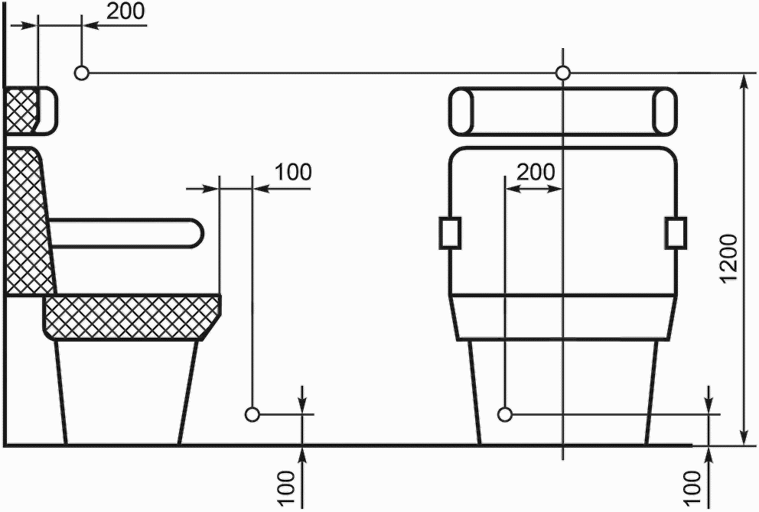

о - точка измерения

Рисунок Б.1 - Точки измерения в вагоне с креслами для сидения

Таблица Б.2 – Места и точки измерений температуры ограждающих поверхностей в вагонах купейных и специальных вагонах пассажирского типа (специальных вагонах)

Контрольная точка | Точки измерений
Контрольная точка | У изголовья <*> |  |  |  | У ног <*> |  |  |  | Межкупейная перегородка справа (в середине) | Дверь (в середине) | Пол (в середине) | Потолок (в зоне перфорации) | Окно (в середине) | Ограждение батареи (в середине)
Контрольная точка | Полка нижняя |  | Полка верхняя |  | Полка нижняя |  | Полка верхняя
Контрольная точка | слева | справа | слева | справа | слева | справа | слева | справа
Первое купе | + | + | + | + | + | + | + | + | + | + | + | + | + | +
Среднее купе | + | + | + | + | + | + | + | + | + | + | + | + | + | +
Последнее купе | + | + | + | + | + | + | + | + | + | + | + | + | + | +
Купе отдыха проводника | -— | + | -— | + | -— | + | -— | + | + | + | + | + | + | +
Примечание - Температуру ограждающих поверхностей в вагоне-магазине, вагоне-клубе, вагоне-храме и вагоне-поликлинике измеряют в середине боковых и торцевых ограждающих конструкций, дверей, окон, пола, потолка и ограждения батареи.

--------------------------------
<*> Измерения проводят на высоте 0,4 м от полки.

Таблица Б.3 – Места и точки измерений температуры ограждающих поверхностей в пассажирских вагонах с креслами для сидения (купейного исполнения)

Контрольная точка | Точка измерений
Контрольная точка | Первое  купе | Среднее купе | Последнее купе
Боковая ограждающая поверхность со стороны окна <*>
слева и справа | + | + | +
Боковая ограждающая поверхность перегородки со стороны двери <**>
слева и справа | + | + | +
Межкупейная перегородка справа
в середине | + | + | +
Дверь
в середине | + | + | +
Пол
в середине | + | + | +
Потолок (в зоне перфорации)
в середине | + | + | +
Окно
в середине | + | + | +
Защитный кожух отопительных приборов
в середине | + | + | +
--------------------------------

<*> В середине между краем окна и межкупейной перегородкой.
<**> В середине между краем двери и межкупейной перегородкой.

Таблица Б.4 – Места и точки измерений температуры ограждающих поверхностей в вагонах открытого (некупейного) типа

Контрольная точка | Точки измерений
Контрольная точка | У изголовья поперечных <*>  (в середине) |  |  |  | Межкупейная перегородка справа (в середине) | Пол (в середине) | Потолок (в зоне перфорации) | Окно у поперечных полок (в середине) | Защитный кожух отопительных приборов (в середине) | Продольные <*>  (в середине) |  | Окно у продольных полок (в середине)
Контрольная точка | Полка нижняя |  | Полка верхняя |  |  |  |  |  |  | Полка нижняя |  | Окно у продольных полок (в середине)
Контрольная точка | слева | справа | слева | справа |  |  |  |  |  | слева | справа | Окно у продольных полок (в середине)
Первый пассажирский отсек | + | + | + | + | + | + | + | + | + | + | + | +
Средний пассажирский отсек | + | + | + | + | + | + | + | + | + | + | + | +
Последний пассажирский отсек | + | + | + | + | + | + | + | + | + | + | + | +
--------------------------------

<*> Измерения проводят на высоте 0,4 м от полки.

Таблица Б.5 – Места и точки измерений температуры ограждающих поверхностей в салоне вагона с креслами для сидения (салонного типа) и обеденном зале вагона-ресторана

Контрольная точка | Точка измерений
Контрольная точка | в начале | в середине | в конце
По левой стороне
в середине окна | + | + | +
в середине слева от окна | + | + | +
в середине справа от окна | + | + | +
в середине защитного кожуха отопительных приборов | + | + | +
По правой стороне
в середине окна | + | + | +
в середине слева от окна | + | + | +
в середине справа от окна | + | + | +
в середине защитного кожуха отопительных приборов | + | + | +
Поперечная перегородка
в середине | + | -— | -—
Дверь
в середине | -— | -— | +
Пол
в середине | + | + | +
Потолок
в середине | + | + | +

Таблица Б.6 – Места и точки измерений температуры ограждающих поверхностей в служебном помещении

Контрольная точка | Точка измерений
Боковая ограждающая поверхность со стороны окна <*>
слева | +
справа | +
Боковая ограждающая поверхность перегородки со стороны двери <**>
слева | +
справа | +
Межкупейная перегородка справа
в середине | +
Дверь
в середине | +
Пол
в середине | +
Потолок (в зоне перфорации)
в середине | +
Окно
в середине | +
Защитный кожух отопительных приборов
в середине | +
--------------------------------

<*> В середине между краем окна и межкупейной перегородкой.
<**> В середине между краем двери и межкупейной перегородкой.

Таблица Б.7 – Места и точки измерений температуры ограждающих поверхностей в кухне

Контрольная точка | Точка измерений
Окно
в середине | +
Дверь холодильника
в середине | +
Стена
над варочной плитой | +
Панель духового шкафа варочной плиты
в середине | +
Дверь
в середине | +
Пол
в середине | +
Потолок
в середине | +

Приложение В
(обязательное)

СПОСОБ РАСЧЁТА РЕЗУЛЬТИРУЮЩЕЙ ТЕМПЕРАТУРЫ

Фактическое значение результирующей температуры определяется по номограмме (рисунок В.1).
На шкале IV номограммы наносят точку, соответствующую значению $∆t$ по 6.6.3, и соединяют ее прямой линией с точкой, соответствующей среднему значению скорости движения воздуха V по 6.6.1 на шкале I и в точке пересечения на шкале II номограммы получают значение поправки на тепловую радиацию (Q_{t}).
Затем определяют значение промежуточной величины температуры (N) по формуле
N = $t_{c}$±$Q_{t}$ (В.1)
где t_{c} – средняя температура воздуха в помещении, ºС;
Q_{t} – поправка на тепловую радиацию, ºС.
Поправка на тепловую радиацию (Q_{t}) добавляется к измеренной температуре воздуха в вагоне (t_{c}), когда температура ограждений выше температуры воздуха и вычитается в случаях, когда температура ограждений ниже температуры воздуха в помещениях вагона.
На шкале II номограммы наносят точку, соответствующую полученному значению промежуточной величины температуры (N), затем на шкале V номограммы определяют точку пересечения кривой измеренной относительной влажности воздуха с прямой температуры (t_{c}), соответствующей значению (N), которую соединяют с промежуточной величиной температуры (N) на шкале II номограммы, в точке пересечения этой прямой и скорости движения воздуха на шкале III номограммы определяем значение результирующей температуры (°РТ).
Полученное значение на пересечении с линией результирующей температуры (°РТ) сравнивают с нормативным значением. При работе с номограммой, в случаях отсутствия требуемых линий и точек, следует прибегать к интерполированию.
Примечание – Допускается результирующую температуру вычислять по ГОСТ 30494-2011 (пункт 6.5).

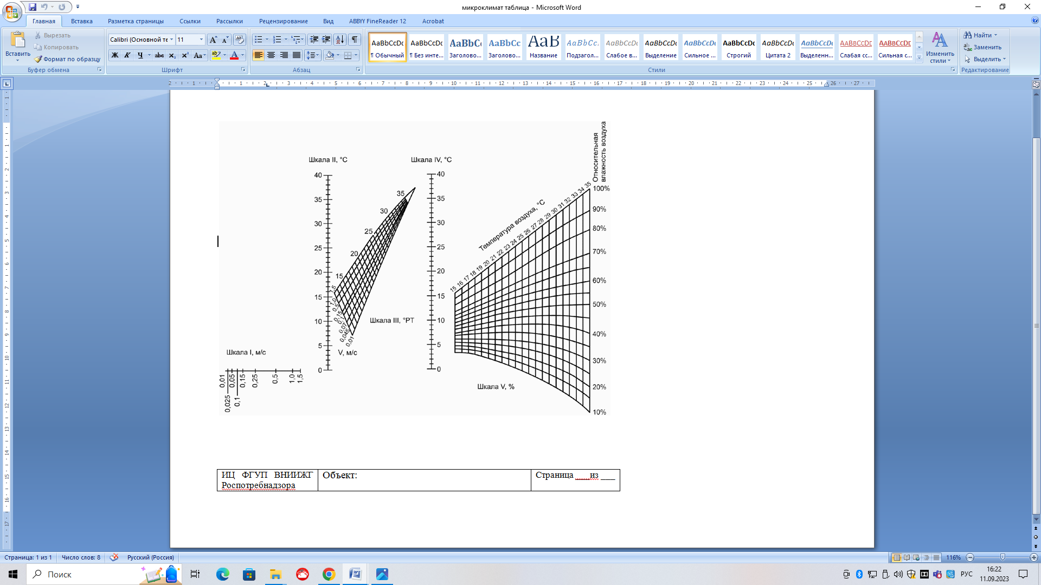
Рисунок В.1 - Номограмма расчёта результирующей температуры
Приложение Г
(рекомендуемое)

ПЕРЕЧЕНЬ ДОКУМЕНТОВ,
РЕГЛАМЕНТИРУЮЩИХ МЕТОДЫ (МЕТОДИКИ) ОПРЕДЕЛЕНИЯ
ПОКАЗАТЕЛЕЙ ХИМИЧЕСКОГО СОСТАВА И/ИЛИ СВОЙСТВ ВОДЫ

ГОСТ 3351 Вода питьевая Методы определения вкуса, запаха, цветности и мутности
ГОСТ 4011 Вода питьевая. Методы измерения массовой концентрации общего железа
ГОСТ 4245 Вода питьевая. Методы определения содержания хлоридов
ГОСТ 4388 Вода хозяйственно-питьевого и промышленного водоснабжения. Методы химического анализа. Определение содержания меди
ГОСТ 4974 Вода питьевая. Определение содержания марганца фотометрическими методами
ГОСТ 18164 Вода питьевая. Метод определения содержания сухого остатка
ГОСТ 18190 Вода питьевая. Методы определения содержания остаточного активного хлора
ГОСТ 18293 Вода питьевая. Методы определения содержания свинца, цинка, серебра
ГОСТ 18309 Вода. Методы определения фосфорсодержащих веществ
ГОСТ 31857 Вода питьевая. Методы определения содержания поверхностно-активных веществ
ГОСТ 31868 Вода. Методы определения цветности
ГОСТ 31870 Вода питьевая. Определение содержания элементов методами атомной спектрометрии
ГОСТ 31940 Вода питьевая. Методы определения содержания сульфатов
ГОСТ 31953 Вода. Определение нефтепродуктов методом газовой хроматографии
ГОСТ 31954 Вода питьевая. Методы определения жесткости
ГОСТ 31957 Вода. Методы определения щелочности и массовой концентрации карбонатов и гидрокарбонатов
ГОСТ 33045 Вода. Методы определения азотсодержащих веществ
ИСО 8467:1993 Качество воды. Определение перманганатного индекса
При отсутствии межгосударственных (национальных) стандартов допускается использовать методики определения конкретных показателей, аттестованные и/или утвержденные в установленном национальным законодательством порядке, имеющие характеристики погрешности, не превышающие норм погрешности, установленных в ГОСТ 27384.

Приложение Д
(рекомендуемое)

ФОРМА ЗАПИСИ РЕЗУЛЬТАТОВ ИЗМЕРЕНИЙ

Таблица Д.1 – Результаты измерений подпора (избыточного давления) воздуха в помещении вагона относительно наружного, , Па

Наименование помещения |  | Время измерения, ч.мин | Подпор (избыточное давление) воздуха в помещении относительно наружного, , Па
Среднее значение подпора (избыточного давления) воздуха
Условия проведения испытаний | Неподвижное состояние вагона
Условия проведения испытаний | Скорость движения наружного воздуха, м/с

Таблица Д.2 – Результаты измерений скорости движения воздуха и расчета площади мерных сечений воздуховодов

Время измерения, t, ч/мин | Скорость движения воздуха, V, м/с | Размеры сечения, м |  |  | Площадь сечения, F, м²
Время измерения, t, ч/мин | Скорость движения воздуха, V, м/с | Н | L | D | Площадь сечения, F, м²
Среднее значение V, м/с
Условия проведения испытаний | Место установки вагона в неподвижном состоянии
Условия проведения испытаний | Питание системы вентиляции от внешнего источника энергоснабжения
Условия проведения испытаний | Автоматический режим работы системы вентиляции и кондиционирования воздуха
Условия проведения испытаний | Скорость движения наружного воздуха, м/с

Таблица Д.3 – Результаты измерений температуры и относительной влажности воздуха при проведении испытаний по определению количества наружного воздуха в помещении

Время измерения, ч/мин | Температура наружного воздуха, °C | Относительная влажность воздуха, %
Среднее значение параметра

Таблица Д.4 – Результаты измерений освещенности

Наименование помещения | Точка измерения | Освещённость, лк
Среднее значение (при измерении уровней освещённости в нескольких точках одного объекта)

Таблица Д.5 – Результаты измерений напряжения в сети вагона

Время измерения, ч/мин |  | Напряжение, В
Начало измерений
Конец измерений

Таблица Д.6 – Результаты измерений ЭМП промышленной частоты 50 Гц

Наименование помещения | Электрическое поле, $E_{x}$, кВ/м |  |  | Магнитное поле, $H_{x}$, мкТл (А/м)
Наименование помещения | Высота от пола, м
Наименование помещения | 0,5 ±0,1 | 1,5 ±0,2 | 1,8 ±0,2 | 0,5 ±0,1 | 1,5 ±0,2 | 1,8 ±0,2
служебное помещение
максимальное из средних действующих (эффективных) значений | $E_{max}$ = |  |  | $H_{max}$ =

БИБЛИОГРАФИЯ

[1] | Международный стандарт  IEC 60942:2017 | Электроакустика. Калибраторы звука (Electroacoustics - Sound calibrators)

УДК 625.24:006.354 |  | МКС 45.060.20
Ключевые слова: санитарно-гигиенические показатели, вагоны пассажирские локомотивной тяги, качество питьевой воды, предельно допустимые концентрации, концентрация загрязняющего химического вещества в атмосферном воздухе, микроклимат, отбор проб, методика анализа, средства измерений
________________________________________________________________________
Федеральное государственное унитарное предприятие «Всероссийский научно-исследовательский институт гигиены транспорта Федеральной службы по надзору в сфере защиты прав потребителей и благополучия человека (ВНИИЖГ)» (ФГУП ВНИИЖГ Роспотребнадзора)

